**Pengembangan Sistem Informasi**

**Atma Auto**

**(SIAUTO)**

Spesifikasi Kebutuhan Perangkat Lunak

<Jason Fiorentino Widjojo / 160708708>

<I Gusti Made Sumariana / 160709030>

<Loly Elia Tamba / 160709048>

Dibuat untuk:

Owner Atma Auto

2019

# Daftar Revisi

|  |  |  |  |
| --- | --- | --- | --- |
| **Tanggal** | **Deskripsi Revisi** | **Penulis** | **Keterangan** |
| <date> | <Version 1> | <Your Name> | <First Revision> |
|  |  |  |  |
|  |  |  |  |
|  |  |  |  |

# Persetujuan Dokumen

Dokumen Spesifikasi Kebutuhan Perangkat Lunak ini telah diterima dan disetujui oleh:

|  |  |  |  |
| --- | --- | --- | --- |
| **Nama** |  | **Tanggal** | **Tandatangan** |
|  | |  |  |
|  | |  |  |
|  | |  |  |

**Daftar Isi**

**DAFTAR REVISI II**

**PERSETUJUAN DOKUMEN II**

**1. PENDAHULUAN 1**

1.1 Tujuan Penulisan Dokumen 1

1.2 Ruang Lingkup 1

1.3 Definisi, Akronim, dan Singkatan 2

1.4 Referensi 2

1.5 Ikhtisar Dokumen 3

**2. DESKRIPSI UMUM KEBUTUHAN 3**

2.1 Perspektif Produk 3

2.2 Fungsi Produk 4

*2.2.1.* *Entri Data (Collect Data) 4*

*2.2.2.* *Transaksi Layanan 5*

*2.2.3.* *Menyediakan Pelaporan (Generate Report) 5*

2.3 Karakteristik Pengguna 5

2.4 Kekangan 5

2.5 Asumsi dan Kebergantungan 6

**3. KEBUTUHAN KHUSUS 6**

3.1 Kebutuhan Antarmuka Eksternal 6

*3.1.1 Antarmuka Pengguna 7*

*3.1.2 Antarmuka Perangkat Keras 7*

*3.1.3 Antarmuka Perangkat Lunak 7*

*3.1.4 Antarmuka Komunikasi 8*

*3.1.5 Antarmuka Sistem 8*

3.2 Kebutuhan Fungsional 9

*3.2.1.* *Mencatat Registrasi Pemustaka 9*

*3.2.2.* *Mencatat Peminjaman Bahan Pustaka 9*

*3.2.3.* *Mencatat Pengembalian Bahan Pustaka 10*

*3.2.4.* *Mencari Bahan Pustaka 10*

*3.2.5.* *Melihat Status Peminjaman Bahan Pustaka 11*

3.3 Diagram Use Case 11

3.4 Kebutuhan Non-Fungsional 11

*3.4.1 Performance 12*

*3.4.2 Reliability 12*

*3.4.3 Availability 12*

*3.4.4 Security 12*

*3.4.5 Maintainability 13*

*3.5.6 Usability 13*

3.5 Kebutuhan Data 13

**A. LAMPIRAN 13**

A.1 Lampiran 1 13

A.2 Lampiran 2 13

# 1. Pendahuluan

Dokumen ini berisi informasi yang dibutuhkan oleh pengembang perangkat lunak untuk merancang dan mengimplementasikan produk perangkat lunak Sistem Informasi Atma Auto (SIAUTO) yang memiliki kebutuhan (requirement) yang tertera pada dokumen ini. Isi dari dokumen ini sebagian besar adalah diadopsi dari dokumen IEEE Std 830-1998.

## 1.1 Tujuan Penulisan Dokumen

Tujuan penulisan dokumen Spesifikasi Kebutuhan Perangkat Lunak (SKPL) ini adalah untuk mendefinisikan kebutuhan perangkat lunak SIAUTO yang meliputi definisi, fungsionalitas lengkap, kebutuhan data, antarmuka, atribut atau karakteristik, dan batasan perancangan perangkat lunak. Dokumen ini ditulis untuk pihak owner Atma Auto untuk mendapatkan persetujuan serta dapat digunakan untuk kebutuhan pengembangan perangkat lunak.

## 1.2 Ruang Lingkup

Perangkat lunak yang akan dihasilkan melalui proyek ini yaitu sebuah sistem informasi berbasis tiga platform yang akan digunakan oleh Atma Auto untuk mempermudahkan transaksi dan pelayanan kepada konsumen. Tiga platform yang digunakan adalah berbasis *desktop, web dan mobile*. Aplikasi *desktop* dipasang di komputer bengkel untuk mempermudah input data yang diperlukan seperti data pegawai dan data jasa service serta melayani konsumen yang datang ke bengkel. *Web* diperlukan untuk melakukan input data yang diperlukan seperti data pegawai, supplier, sales, jasa service, konsumen, kendaraan dan sparepart. Selain itu juga mempermudah konsumen mendapatkan informasi mengenai bengkel seperti informasi tentang bengkel, ketersediaan sparepart dan melakukan berbagai transaksi seperti transaksi pengadaan, penjualan, dan pembayaran. Aplikasi *mobile* diperlukan untuk melakukan input data seperti data supplier, sales, sparepart, kendaraan serta transaksi pengadaan, penjualan, dan pembayaran lebih mudah melalui *smartphone*.

SIAUTO membantu kegiatan utama yang akan dilakukan oleh owner dan pegawai bengkel. Kegiatan yang dimaksud meliputi pengelolaan data, transaksi layanan yang diinginkan, mencetak struk serta melihat dan mencetak laporan. Pengelolaan data seperti data pegawai, data jasa service, data spareparts, data sales, data supplier, data konsumen, data kendaraan dapat dilakukan lebih mudah karena sudah menggunakan sistem. Selain itu, keamanan data yang sudah ada lebih terjamin karena tidak semua orang bisa mengaksesnya. Transaksi pengadaan juga lebih mudah karena dapat dilakukan kapan saja dan dimana saja. Transaksi penjualan spareparts, layanan service serta penjualan sparepart dan layanan service yang dilakukan dengan sistem memberi kenyamanan kepada konsumen dan transaksi dapat berjalan lebih mudah dan cepat. Laporan dapat lebih cepat dicetak dan memiliki tampilan yang mudah dipahami dalam bentuk tabel dan grafik.

## 1.3 Definisi, Akronim, dan Singkatan

|  |  |
| --- | --- |
| Definisi | |
| Owner | Pemilik Atma Auto |
| Spareparts | Suatu barang yang merupakan bagian terkecil dari motor yang jika disatukan membentuk sebuah kesatuan dan bisa diganti serta mempunyai fungsi tertentu |
| Supplier | Perusahaan atau pihak penyedia sparepart |
| Sales | Seseorang yang merupakan utusan supplier untuk memasarkan sparepart |
| Sign in | Ketika pengguna masuk ke akun |
| Sign out | Ketika pengguna keluar dari akun |

|  |  |
| --- | --- |
| Akronim dan Singkatan | |
| SIAUTO | Sistem Informasi Atma Auto |
| P3L | Proyek Pengembangan Perangkat Lunak |
| SKPL | Spesifikasi Kebutuhan Perangkat Lunak |
| API | Application Programming Interface |

## 1.4 Referensi

1. Studi Kasus Proyek Pengembangan Perangkat Lunak (P3L) Semester Genap 2018/2019 Universitas Atma Jaya Yogyakarta.
2. Dokumen Internal Proyek Pengembangan Perangkat Lunak (P3L) Semester Genap 2018/2019, Universitas Atma Jaya Yogyakarta.
3. Struk Proyek Pengembangan Perangkat Lunak (P3L) Semester Genap 2018/2019, Universitas Atma Jaya Yogyakarta.
4. Laporan Proyek Pengembangan Perangkat Lunak (P3L) Semester Genap 2018/2019, Universitas Atma Jaya Yogyakarta.

## 1.5 Ikhtisar Dokumen

Secara umum dokumen SKPL ini terbagi atas 3 bagian utama. Bagian utama berisi penjelasan mengenai dokumen SKPL tersebut yang mencakup tujuan pembuatan SKPL, ruang lingkup masalah dalam pengembangan perangkat lunak tersebut, definisi, referensi dan ikhtisar tentang dokumen SKPL ini.

Bagian kedua berisi penjelasan tentang deskripsi umum kebutuhan perangkat lunak SIAUTO yang akan dikembangkan, mencakup perspektif produk yang akan dikembangkan, fungsi produk perangkat lunak, karakteristik pengguna, kekangan atau batasan dalam penggunaan perangkat lunak serta asumsi dan ketergantungan yang dipakai dalam pengembangan perangkat lunak SIAUTO tersebut.

Bagian ketiga berisi penjelasan secara lebih rinci tentang kebutuhan khusus, seperti antarmuka eksternal dan kebutuhan fungsional dan non-fungsional perangkat lunak SIAUTO yang akan dikembangkan, kemudian ada diagram use case yang akan digunakan untuk menggambarkan bagaimana sistem akan bekerja, lalu kebutuhan data yang berisi mengenai data apa saja yang akan diolah dan digunakan dalam pengoperasian sistem ini.

# 2. Deskripsi Umum Kebutuhan

## 2.1 Perspektif Produk

SIAUTO merupakan sebuah sistem yang berdiri sendiri yang memberikan fungsionalitas seperti yang tertulis pada bagian Fungsi Produk. Untuk mengakses basis data SIAUTO harus melalui Application Programming Interface (API) yang berbasis web. Jadi tiga aplikasi yang dikembangkan dalam platform yang berbeda (*web*, *desktop*, *mobile*) akan terhubung dengan basis data yang sama melalui API yang telah disediakan.

SIAUTO dikembangkan dengan paradigma pemrograman berorientasi objek untuk 3 platform-nya. *Web* dapat diakses melalui peramban web (*Web Browser*). Aplikasi *desktop* berjalan pada sistem operasi *Windows*. Lalu aplikasi *mobile* berjalan pada sistem operasi *Android*.

**2.2 Fungsi Produk**

2.2.1 Mengelola Data Master

|  |  |  |
| --- | --- | --- |
| Deskripsi | : | Fungsi ini memungkinkan owner untuk melakukan pengelolaan data master berupa data pegawai, data spareparts, data supplier, data sales, jasa servis, konsumen, dan kendaraan konsumen. |
| Rasional | : | Harus ada fungsi mengelola data master agar transaksi dapat berjalan dengan baik. |

2.2.2 Melakukan Transaksi

|  |  |  |
| --- | --- | --- |
| Deskripsi | : | Fungsi ini memungkinkan pengguna sistem untuk melakukan berbagai transaksi yaitu transaksi pengadaan sparepart, transaksi penjualan spareparts, transaksi jasa service, transaksi penjualan spareparts dan jasa service, dan transaksi pembayaran. Jika pada transaksi sparepart, barang yang dipesan sesuai maka owner bisa melakukan verifikasi pemesanan. Sistem juga dapat melakukan transaksi pembayaran untuk pembayaran terhadap transaksi penjualan dan jasa service yang sudah dilakukan. |
| Rasional | : | Harus ada fungsi transaksi pengadaan sparepart karena sparepart yang dijual harus ada stoknya, dimana pengadaan sparepart dilakukan dengan metode transaksi. Kemudian harus ada transaksi penjualan spareparts, transaksi jasa service, transaksi penjualan spareparts dan jasa service untuk memudahkan dan kenyamanan konsumen. Lalu harus ada transaksi pembayaran agar konsumen dapat melakukan pembayaran terhadap transaksi yang sudah dilakukan dan kasir dapat melakukan transaksi pembayaran secara lebih mudah. |

2.2.3 Cetak Struk

|  |  |  |
| --- | --- | --- |
| Deskripsi | : | Fungsi ini memungkinkan CS atau owner untuk mencetak struk yang berguna saat proses transaksi dilakukan baik pengadaan ataupun penjualan seperti surat perintah kerja, surat pemesanan dan nota lunas. |
| Rasional | : | Harus ada fungsi cetak struk agar ada bentuk bukti fisik bagi konsumen ketika melakukan transaksi dengan bengkel. |

2.2.4 Laporan

|  |  |  |
| --- | --- | --- |
| Deskripsi | : | Fungsi ini memungkinkan owner untuk melihat dan mencetak laporan serta grafik yang dianggap penting bagi kemajuan bengkel diantaranya yaitu laporan dan grafik pendapatan tiap bulan, pengeluaran tiap bulan, sisa stok tiap bulan, jumlah penjualan terbanyak tiap bulan, pendapatan cabang tahunan, dan penjualan jasa. |
| Rasional | : | Harus ada fungsi melihat dan mencetak laporan serta grafik agar owner dapat mengetahui keadaan bengkel dari segi finansial dan melakukan evaluasi untuk kemajuan bengkel. |

## 2.3 Karakteristik Pengguna

Karakteristik pengguna dari perangkat lunak SIAUTO adalah sebagai berikut :

1. Memahami pengoperasian komputer

2. Mengerti tentang internet dan *web browser*

3. Memahami dan mampu mengoperasikan aplikasi *mobile*

## 2.4 Kekangan

1. Kebijakan Umum

Kekangan atas fungsi dan layanan yang diberikan sistem harus sesuai dengan kebijakan dan tujuan dari pengembangan perangkat lunak SIAUTO.

2. Keterbatasan Perangkat Lunak

Pengembangan sistem informasi menggunakan paradigma berorientasi objek, menggunakan database terpusat dan aplikasi mobile hanya dibatasi untuk *android*.

## 2.5 Asumsi dan Kebergantungan

SIAUTO dikembangkan dalam 3 platform sehingga masing-masing platform memiliki ketergantungan masing-masing. Pengguna *Web* harus memiliki koneksi internet dan web browser untuk menjalankan website. Pengguna *Mobile* harus memiliki *smartphone android* dan koneksi internet untuk menjalankan aplikasi. Pengguna *Desktop* harus memiliki komputer dan internet untuk mengakses database.

# 3. Kebutuhan Rinci

## 3.1 Kebutuhan Antarmuka Eksternal

Sub bagian ini memberikan deskripsi rinci seluruh input dan output SIAUTO. Selain itu, sub bagian ini juga menjelaskan antarmuka pengguna, antarmuka perangkat keras, antarmuka perangkat lunak, antarmuka komunikasi dan antarmuka sistem.

### 3.1.1 Antarmuka Pengguna

SIAUTO memiliki form antarmuka berikut :

|  |  |  |  |
| --- | --- | --- | --- |
| **No** | **Nama Form** | **:** | **Deskripsi Fungsi Form** |
| 1 | Form Masuk  (web, mobile, desktop) |  | Form berikut berfungsi untuk meminta akses pengguna agar dapat masuk ke dalam sistem |
| 2 | Form Pengelolaan Pegawai  (web, desktop) | : | Form berikut berfungsi untuk menambah, menampilkan, memperbarui, menghapus, dan mencari data pegawai |
| 3 | Form Pengelolaan Spareparts  (web, mobile) | : | Form berikut berfungsi untuk menambah, menampilkan, memperbarui, menghapus, dan mencari menambah, memperbarui, menghapus, dan mencari data sparepart |
| 4 | Form Pengelolaan Supplier  (web, mobile) | : | Form berikut berfungsi untuk menambah, menampilkan, memperbarui, menghapus, dan mencari data supplier |
| 5 | Form Pengelolaan Jasa Service (desktop, web) |  | Form berikut berfungsi untuk menambah, menampilkan, memperbarui, menghapus, dan mencari data jasa service |
| 6 | Form Pengelolaan Sales  (web, mobile) |  | Form berikut berfungsi untuk menambah, menampilkan, memperbarui, menghapus, dan mencari data sales |
| 7 | Form Pengelolaan Cabang  (web, desktop) | : | Form berikut berfungsi untuk menambah, menampilkan, memperbarui, menghapus, dan mencari data cabang |
| 8 | Form Pengelolaan Konsumen  (web) |  | Form berikut berfungsi untuk menambah, menampilkan, memperbarui, menghapus, dan mencari data konsumen |
| 9 | Form Pengelolaan Kendaraan  (web, mobile) |  | Form berikut berfungsi untuk menambah, menampilkan, memperbarui, menghapus, dan mencari data kendaraan |
| 10 | Form Pengelolaan Transaksi Pengadaan Spareparts  (web, mobile) |  | Form berikut berfungsi untuk menambah, menampilkan, memperbarui, menghapus, dan mencari data pesanan spareparts |
| 11 | Form Pengelolaan Detail Transaksi Pengadaan Spareparts  (web, mobile) |  | Form berikut berfungsi untuk menambah, menampilkan, memperbarui, menghapus, dan mencari detail spareparts yang sudah ada |
| 12 | Form Pengelolaan Transaksi Penjualan  (web, mobile) |  | Form berikut berfungsi untuk menambah, menampilkan, memperbarui, menghapus, dan mencari transaksi penjualan spareparts untuk konsumen yaitu penjualan sparepart, jasa service serta penjualan sparepart dan jasa service. |
| 13 | Form Transaksi Jasa Service  (web, mobile) |  | Form berikut berfungsi untuk melakukan transaksi jasa service untuk konsumen. |
| 14 | Form Transaksi Penjualan Spareparts dan Jasa Service  (web, mobile) |  | Form berikut berfungsi untuk melakukan transaksi penjualan spareparts dan transaksi jasa service untuk konsumen. |
| 15 | Form History Barang Keluar-Masuk  (web, mobile) |  | Form berikut berfungsi untuk menampilkan history barang keluar- masuk. |
| 16 | Form Katalog Spareparts  (web, mobile) |  | Form berikut berfungsi untuk menampilkan ketersediaan spareparts yang ada kepada konsumen dan dapat ditampilkan berdasarkan harga, jumlah stok, serta harga dan jumlah stok |
| 17 | Form Pengelolaan Pembayaran  (web, mobile) |  | Form berikut berfungsi untuk melakukan transaksi pembayaran |
| 18 | Form Cetak Surat Pemesanan  (web) |  | Form berikut berfungsi untuk melakukan cetak surat pemesanan yang sudah diverifikasi oleh owner |
| 19 | Form Cetak Surat Perintah Kerja (web, desktop) |  | Form berikut berfungsi untuk melakukan cetak surat perintah kerja terhadap transaksi yang dipesan oleh konsumen |
| 20 | Form Cetak Nota Lunas  (web) |  | Form berikut berfungsi untuk melakukan cetak nota lunas jika konsumen sudah melakukan pelunasan terhadap transaksi yang dipesan |
| 21 | Form Notifikasi Stok Sisa Kurang Dari Minimal |  | Form berikut berfungsi untuk memberikan notifikasi kepada owner jika stok sisa sparepart kurang dari minimal |

Selain form di atas, SIAUTO juga menyediakan report berikut ini:

|  |  |  |  |
| --- | --- | --- | --- |
| No | Nama Report | : | Deskripsi Fungsi Report |
| 1 | Laporan Pendapatan Bulanan  (web, desktop) | : | Laporan berikut menampilkan laporan pendapatan bulanan dan grafik serta dapat dicetak. |
| 2 | Laporan Pengeluaran Bulanan  (web, desktop) | : | Laporan berikut menampilkan laporan pengeluaran bulanan dan grafik serta dapat dicetak. |
| 3 | Laporan Sisa Stok Bulanan  (web, desktop) | : | Laporan berikut menampilkan laporan sisa stok sparepart bulanan dan grafik serta dapat dicetak. |
| 4 | Laporan Jumlah Penjualan Terbanyak Tiap Bulan  (web, desktop) | : | Laporan berikut menampilkan laporan jumlah penjualan sparepart terbanyak tiap bulan dan grafik serta dapat dicetak. |
| 5 | Laporan Pendapatan Cabang Tahunan  (web, desktop) | : | Laporan berikut menampilkan laporan pendapatan cabang tahunan dan grafik serta dapat dicetak. |
| 6 | Laporan Penjualan Jasa Service  (web, desktop) | : | Laporan berikut menampilkan penjualan jasa service serta dapat dicetak. |

### 3.1.2 Antarmuka Perangkat Keras

Antarmuka perangkat keras yang digunakan dalam perangkat lunak SIAUTO adalah:

1. *Mouse* digunakan untuk mengenali masukan yang dilakukan oleh pengguna yang berkaitan dengan *event click*.

2. *Keyboard* digunakan untuk mengenali masukan yang dilakukan oleh pengguna untuk memasukkan data berupa karakter, teks, ataupun menu dengan *event* *on-keypress, on-keydown, on-keyup*.

3. *Monitor* digunakan untuk menampilkan antarmuka aplikasi kepada pengguna.

4. *Smartphone* digunakan untuk berinteraksi dengan aplikasi *mobile*.

### 3.1.3 Antarmuka Perangkat Lunak

|  |  |  |  |
| --- | --- | --- | --- |
| 1 | Nama | : | MySql |
|  | Sumber | : | Oracle Corporation |
|  | Deskripsi | : | Sebagai DBMS (Database Management System) yang digunakan untuk menyimpan data |
|  |  |  |  |
| 2 | Nama | : | Windows 7/8/10 |
|  | Sumber | : | Microsoft Corporation |
|  | Deskripsi | : | Sebagai sistem operasi di sisi server |
|  |  |  |  |
| 3 | Nama | : | Apache 2.4 |
|  | Sumber | : | The Apache Software Foundation |
|  | Deskripsi | : | Sebagai web server yang menjalankan API berbasis web |
|  |  |  |  |
| 4 | Nama | : | PHP 7.1 |
|  | Sumber | : | Zend Technologies |
|  | Deskripsi | : | Sebagai bahasa *compiler* bahasa pemrograman disisi server |

Sedangkan perangkat lunak yang dibutuhkan untuk mengoperasikan perangkat lunak ILUSI di sisi klien adalah sebagai berikut :

|  |  |  |  |
| --- | --- | --- | --- |
| 1 | Nama | : | Windows 7/8/10 |
|  | Sumber | : | Microsoft Corporation |
|  | Deskripsi | : | Sistem operasi untuk pengguna aplikasi desktop dan web |
|  |  |  |  |
| 2 | Nama | : | Chrome 72.0 |
|  | Sumber | : | Google LLC |
|  | Deskripsi | : | Peramban web (*Web Browser*) untuk pengguna aplikasi web. Peramban web menerima bahasa pemrograman di sisi klien dari server yang mana merupakan hasil kompilasi dari bahasa pemrograman disisi server lalu dimuat sebagai halaman web. |
|  |  |  |  |
| 3 | Nama | : | Android 4.0+ |
|  | Sumber | : | Google LLC |
|  | Deskripsi | : | Sistem operasi untuk pengguna aplikasi mobile |
|  |  |  |  |
| 3 | Nama | : | C# 7.2 |
|  | Sumber | : | Microsoft Corporation |
|  | Deskripsi | : | Sebagai compiler bahasa pemrograman untuk aplikasi desktop |

### 3.1.4 Antarmuka Komunikasi

Antarmuka komunikasi utama yang digunakan Atma Auto yaitu antarmuka pemrograman aplikasi (API) berbasis *web*. Jadi setiap pengelolaan dan akses data harus melalui API yang telah disediakan. API yang digunakan berjalan dengan arsitektur REST API melalui protokol HTTP.

## 3.2 Kebutuhan Fungsional

### Tambah Data Pegawai (web)

|  |  |  |
| --- | --- | --- |
| ID Requirement | : | FR SIAUTO 01 |
| Deskripsi | : | Fungsi berikut dapat memampukan pengguna sistem untuk menambah data pegawai baru. |
| Validity Check |  | * Nama: huruf [5-25 karakter]   ▪ Alamat: huruf [5-255 karakter]   * Telepon: bilangan bulat positif [10-15 karakter] * Gaji: angka lebih besar dari nol |
| Rasional | : | Fungsi ini disediakan agar pengguna sistem dapat dengan mudah menambah data pegawai baru. |
| Referensi | : | ▪ Studi Kasus Proyek Pengembangan Perangkat Lunak (P3L) Semester Genap 2018/2019, Universitas Atma Jaya Yogyakarta. |

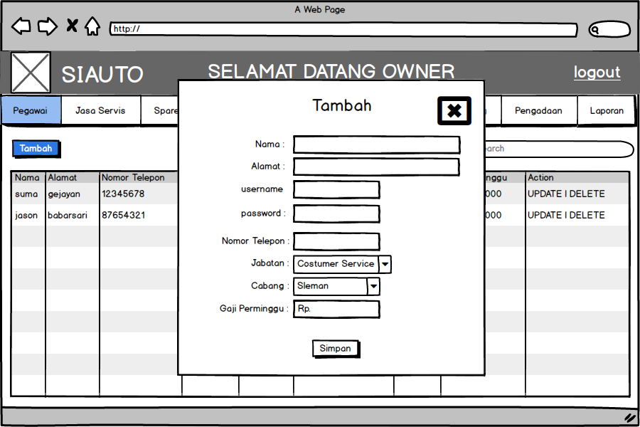

1. **Edit Data Pegawai (web)**

|  |  |  |
| --- | --- | --- |
| ID Requirement | : | FR SIAUTO 02 |
| Deskripsi | : | Fungsi berikut dapat memampukan pengguna sistem untuk melakukan edit data pegawai yang sudah ada. |
| Validity Check |  | ▪ Nama: huruf [5-25 karakter]  ▪ Alamat: huruf [5-255 karakter]   * Telepon: bilangan bulat positif [10-15 karakter] * Gaji: angka lebih besar dari nol |
| Rasional | : | Fungsi ini disediakan agar pengguna sistem dapat dengan mudah mengubah data pegawai sesuai dengan yang diinginkan. |
| Referensi | : | ▪ Studi Kasus Proyek Pengembangan Perangkat Lunak (P3L) Semester Genap 2018/2019, Universitas Atma Jaya Yogyakarta. |

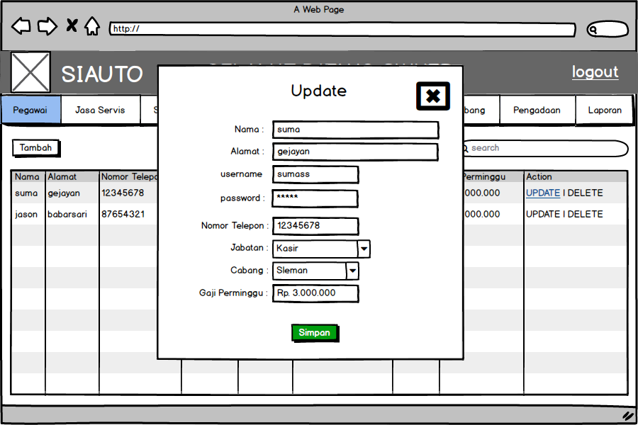

1. **Tampil Data Pegawai (web)**

|  |  |  |
| --- | --- | --- |
| ID Requirement | : | FR SIAUTO 03 |
| Deskripsi | : | Fungsi berikut untuk memampukan pengguna sistem agar dapat melihat semua data pegawai yang sudah ada. |
| Validity Check |  | Semua data pegawai tertampil. |
| Rasional | : | Fungsi ini disediakan agar pengguna sistem dapat dengan mudah melihat semua data pegawai yang sudah ada. |
| Referensi | : | ▪ Studi Kasus Proyek Pengembangan Perangkat Lunak (P3L) Semester Genap 2018/2019, Universitas Atma Jaya Yogyakarta. |

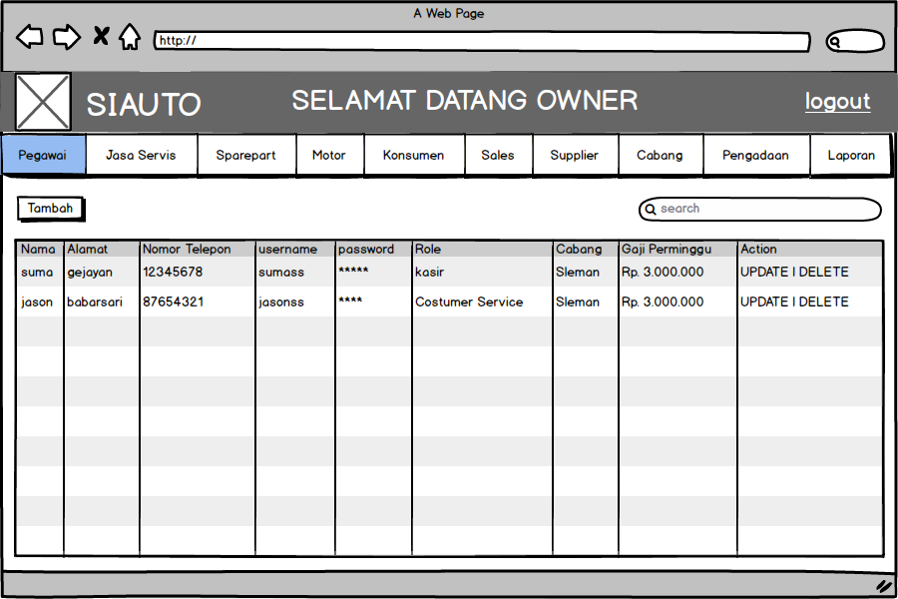

1. **Hapus Data Pegawai (web)**

|  |  |  |
| --- | --- | --- |
| ID Requirement | : | FR SIAUTO 04 |
| Deskripsi | : | Fungsi berikut untuk memampukan pengguna sistem agar dapat menghapus data pegawai yang sudah tidak bekerja lagi. |
| Validity Check |  | Data pegawai yang diinginkan terhapus. |
| Rasional | : | Fungsi ini disediakan agar pengguna sistem dapat dengan mudah menghapus data pegawai yang sudah tidak bekerja lagi. |
| Referensi | : | ▪ Studi Kasus Proyek Pengembangan Perangkat Lunak (P3L) Semester Genap 2018/2019, Universitas Atma Jaya Yogyakarta. |

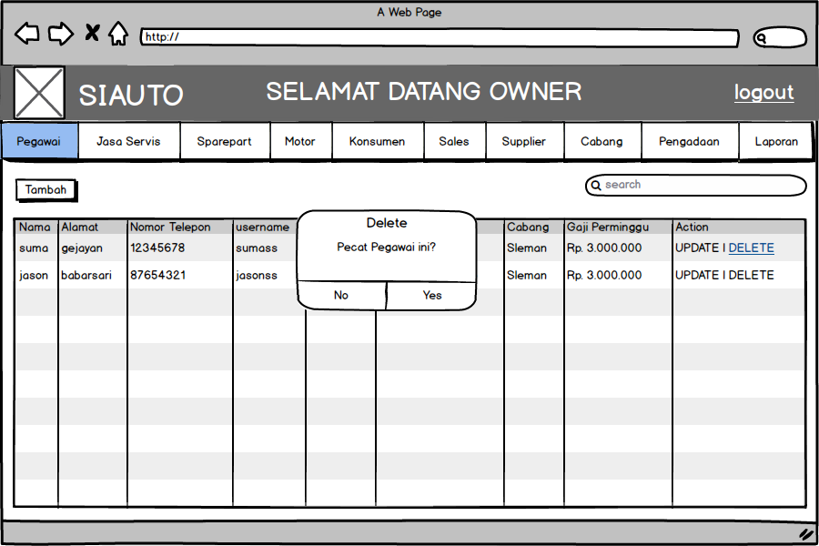

1. **Cari Data Pegawai (web)**

|  |  |  |
| --- | --- | --- |
| ID Requirement | : | FR SIAUTO 05 |
| Deskripsi | : | Fungsi berikut untuk memampukan pengguna sistem agar dapat mencari salah satu data pegawai yang sudah ada. |
| Validity Check |  | Data pegawai yang dicari tertampil. |
| Rasional | : | Sistem mencari data pegawai berdasarkan masukkan pengguna yaitu berupa nama pegawai agar pengguna dapat dengan mudah menemukan data yang diinginkan. |
| Referensi | : | ▪ Studi Kasus Proyek Pengembangan Perangkat Lunak (P3L) Semester Genap 2018/2019, Universitas Atma Jaya Yogyakarta. |

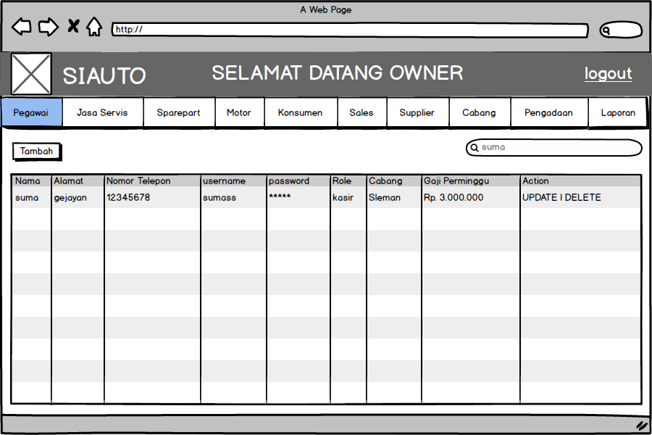

1. **Tambah Data Jasa Service (web)**

|  |  |  |
| --- | --- | --- |
| ID Requirement | : | FR SIAUTO 06 |
| Deskripsi | : | Fungsi berikut dapat memampukan pengguna sistem untuk menambah data jasa service baru. |
| Validity Check |  | ▪ Nama: huruf [5-15 karakter]   * Harga: angka lebih besar dari nol |
| Rasional | : | Fungsi ini disediakan agar pengguna sistem dapat dengan mudah menambah data jasa service baru. |
| Referensi | : | ▪ Studi Kasus Proyek Pengembangan Perangkat Lunak (P3L) Semester Genap 2018/2019, Universitas Atma Jaya Yogyakarta.  ▪ Dokumen Internal Proyek Pengembangan Perangkat Lunak (P3L) Semester Genap 2018/2019, Universitas Atma Jaya Yogyakarta. |

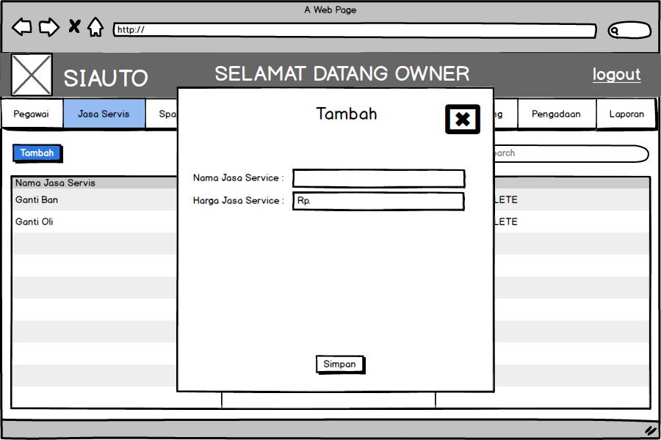

1. **Edit Data Jasa Service (web)**

|  |  |  |
| --- | --- | --- |
| ID Requirement | : | FR SIAUTO 07 |
| Deskripsi | : | Fungsi berikut dapat memampukan pengguna sistem untuk melakukan edit data jasa service yang sudah ada. |
| Validity Check |  | ▪ Nama: huruf [5-15 karakter]   * Harga: angka lebih besar dari nol |
| Rasional | : | Fungsi ini disediakan agar pengguna sistem dapat dengan mudah mengubah data jasa service sesuai dengan yang diinginkan. |
| Referensi | : | ▪ Studi Kasus Proyek Pengembangan Perangkat Lunak (P3L) Semester Genap 2018/2019, Universitas Atma Jaya Yogyakarta.  ▪ Dokumen Internal Proyek Pengembangan Perangkat Lunak (P3L) Semester Genap 2018/2019, Universitas Atma Jaya Yogyakarta. |

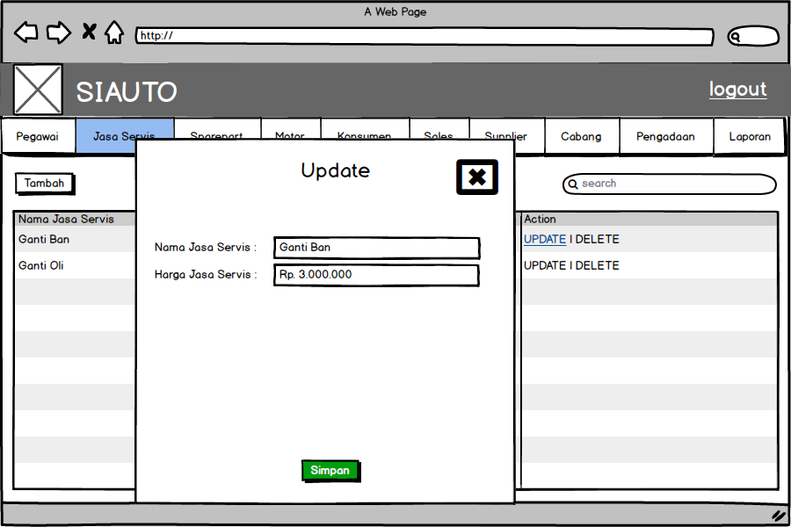

1. **Tampil Data Jasa Service (web)**

|  |  |  |
| --- | --- | --- |
| ID Requirement | : | FR SIAUTO 08 |
| Deskripsi | : | Fungsi berikut untuk memampukan pengguna sistem agar dapat melihat semua data pegawai yang sudah ada. |
| Validity Check |  | Semua data jasa service tertampil. |
| Rasional | : | Fungsi ini disediakan agar pengguna sistem dapat dengan mudah melihat semua data jasa service yang sudah ada. |
| Referensi | : | ▪ Studi Kasus Proyek Pengembangan Perangkat Lunak (P3L) Semester Genap 2018/2019, Universitas Atma Jaya Yogyakarta.  ▪ Dokumen Internal Proyek Pengembangan Perangkat Lunak (P3L) Semester Genap 2018/2019, Universitas Atma Jaya Yogyakarta. |

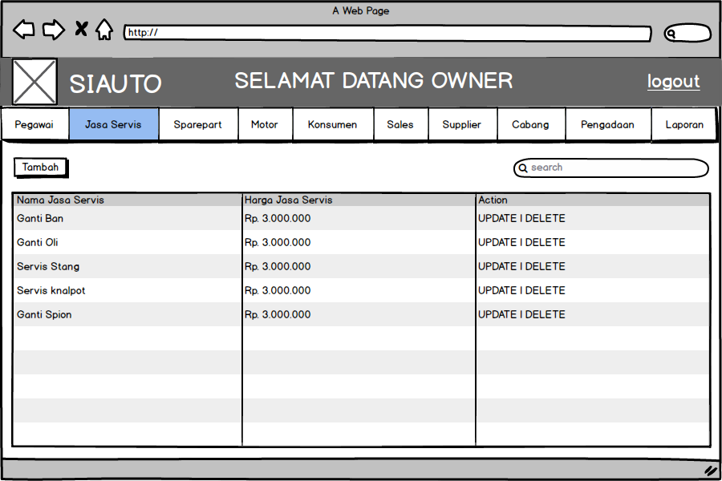

1. **Hapus Data Jasa Service (web)**

|  |  |  |
| --- | --- | --- |
| ID Requirement | : | FR SIAUTO 09 |
| Deskripsi | : | Fungsi berikut untuk memampukan pengguna sistem agar dapat menghapus data jasa service yang sudah tidak tersedia lagi. |
| Validity Check |  | Data jasa service yang diinginkan terhapus. |
| Rasional | : | Fungsi ini disediakan agar pengguna sistem dapat dengan mudah menghapus data jasa service yang sudah tidak tersedia lagi. |
| Referensi | : | ▪ Studi Kasus Proyek Pengembangan Perangkat Lunak (P3L) Semester Genap 2018/2019, Universitas Atma Jaya Yogyakarta.  ▪ Dokumen Internal Proyek Pengembangan Perangkat Lunak (P3L) Semester Genap 2018/2019, Universitas Atma Jaya Yogyakarta. |

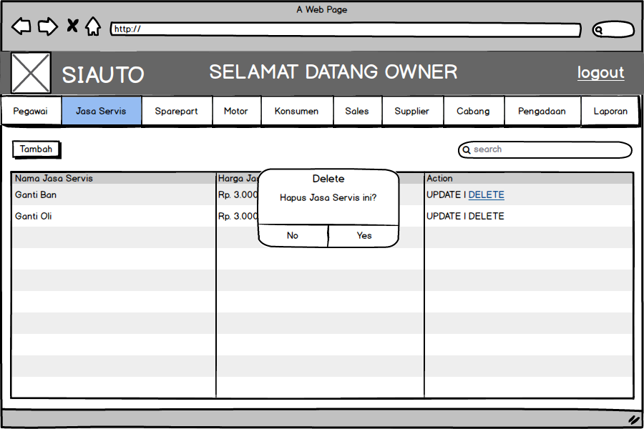

1. **Cari Data Jasa Service (web)**

|  |  |  |
| --- | --- | --- |
| ID Requirement | : | FR SIAUTO 10 |
| Deskripsi | : | Fungsi berikut untuk memampukan pengguna sistem agar dapat mencari salah satu data jasa service yang sudah ada. |
| Validity Check |  | Data jasa service yang dicari tertampil. |
| Rasional | : | Sistem mencari data jasa service berdasarkan masukkan pengguna yaitu berupa nama jasa service agar pengguna dapat dengan mudah menemukan data yang diinginkan. |
| Referensi | : | ▪ Studi Kasus Proyek Pengembangan Perangkat Lunak (P3L) Semester Genap 2018/2019, Universitas Atma Jaya Yogyakarta.  ▪ Dokumen Internal Proyek Pengembangan Perangkat Lunak (P3L) Semester Genap 2018/2019, Universitas Atma Jaya Yogyakarta. |

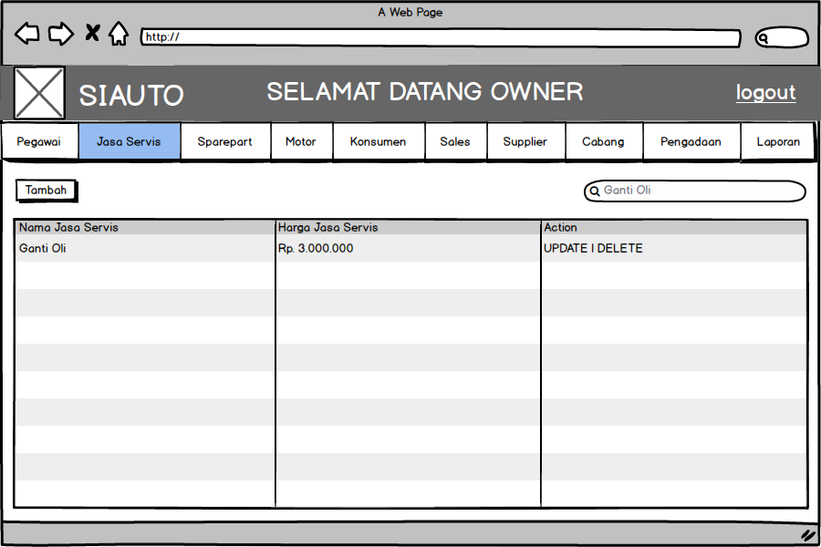

1. **Tambah Data Supplier (web)**

|  |  |  |
| --- | --- | --- |
| ID Requirement | : | FR SIAUTO 11 |
| Deskripsi | : | Fungsi berikut dapat memampukan pengguna sistem untuk menambah data jasa supplier baru. |
| Validity Check |  | ▪ Nama: huruf [5-15 karakter]  ▪ Alamat: huruf [5-15 karakter] |
| Rasional | : | Fungsi ini disediakan agar pengguna sistem dapat dengan mudah menambah data jasa supplier baru. |
| Referensi | : | ▪ Studi Kasus Proyek Pengembangan Perangkat Lunak (P3L) Semester Genap 2018/2019, Universitas Atma Jaya Yogyakarta. |

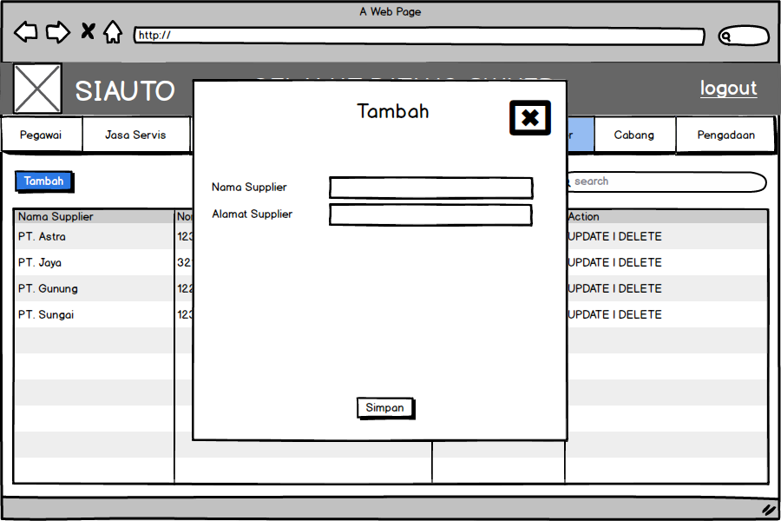

1. **Edit Data Supplier (web)**

|  |  |  |
| --- | --- | --- |
| ID Requirement | : | FR SIAUTO 12 |
| Deskripsi | : | Fungsi berikut dapat memampukan pengguna sistem untuk melakukan edit data jasa supplier yang sudah ada |
| Validity Check |  | ▪ Nama: huruf [5-15 karakter]  ▪ Alamat: huruf [5-15 karakter] |
| Rasional | : | Fungsi ini disediakan agar pengguna sistem dapat dengan mudah mengubah data supplier sesuai dengan yang diinginkan. |
| Referensi | : | ▪ Studi Kasus Proyek Pengembangan Perangkat Lunak (P3L) Semester Genap 2018/2019, Universitas Atma Jaya Yogyakarta. |

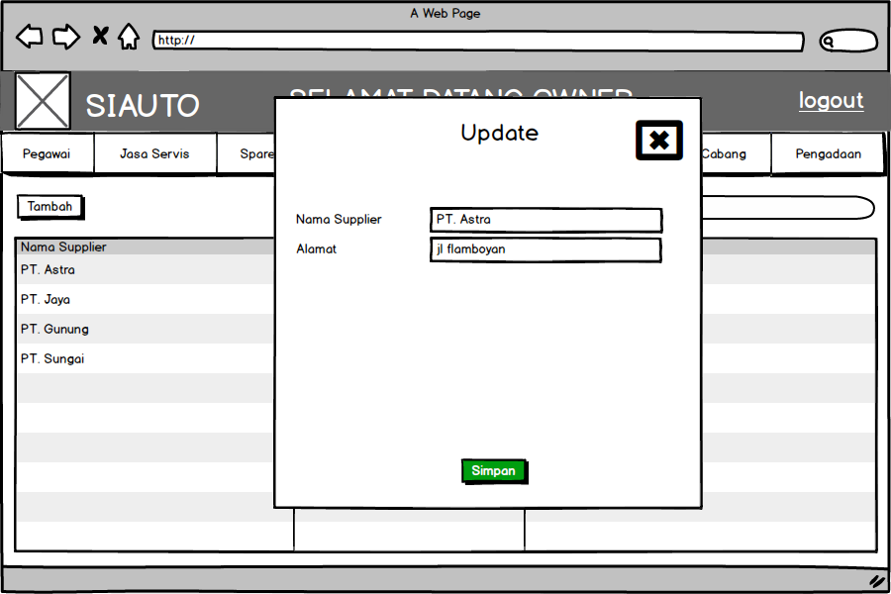

1. **Tampil Data Supplier (web)**

|  |  |  |
| --- | --- | --- |
| ID Requirement | : | FR SIAUTO 13 |
| Deskripsi | : | Fungsi berikut untuk memampukan pengguna sistem agar dapat melihat semua data supplier yang sudah ada. |
| Validity Check |  | Semua data supplier tertampil. |
| Rasional | : | Fungsi ini disediakan agar pengguna sistem dapat dengan mudah melihat semua data supplier yang sudah ada. |
| Referensi | : | ▪ Studi Kasus Proyek Pengembangan Perangkat Lunak (P3L) Semester Genap 2018/2019, Universitas Atma Jaya Yogyakarta. |

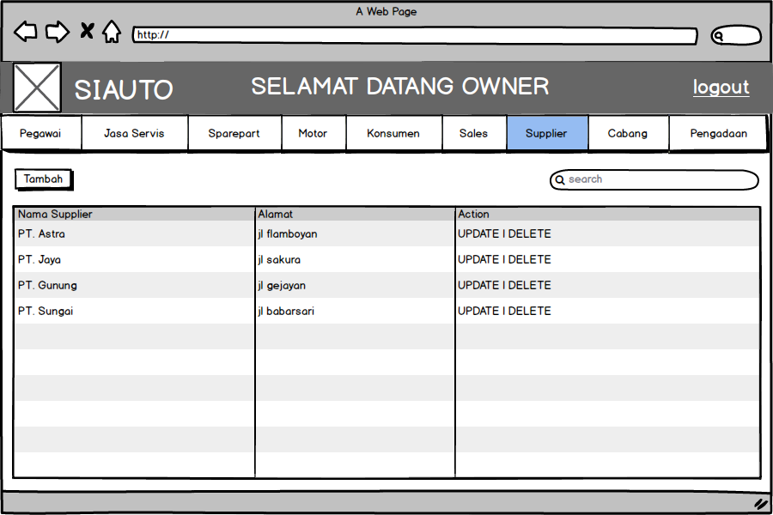

1. **Hapus Data Supplier (web)**

|  |  |  |
| --- | --- | --- |
| ID Requirement | : | FR SIAUTO 14 |
| Deskripsi | : | Fungsi berikut untuk memampukan pengguna sistem agar dapat menghapus data supplier yang sudah tidak dibutuhkan. |
| Validity Check |  | Data supplier yang diinginkan terhapus. |
| Rasional | : | Fungsi ini disediakan agar pengguna sistem dapat dengan mudah menghapus data supplier yang sudah tidak dibutuhkan. |
| Referensi | : | ▪ Studi Kasus Proyek Pengembangan Perangkat Lunak (P3L) Semester Genap 2018/2019, Universitas Atma Jaya Yogyakarta. |

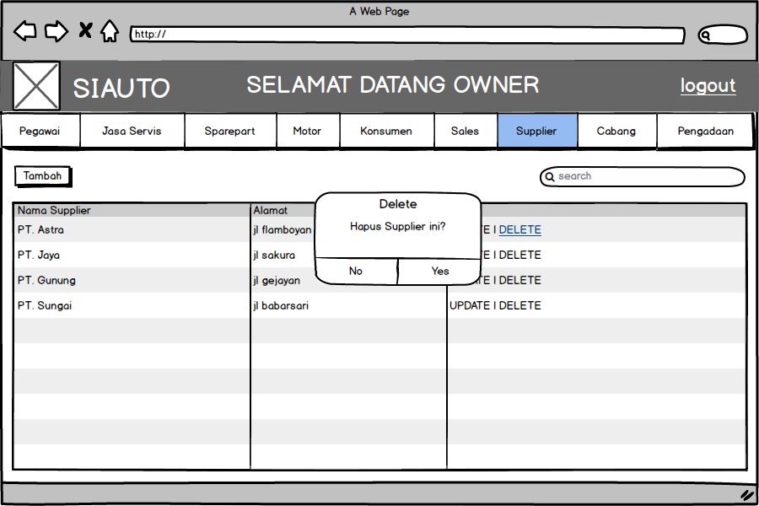

1. **Cari Data Supplier (web)**

|  |  |  |
| --- | --- | --- |
| ID Requirement | : | FR SIAUTO 15 |
| Deskripsi | : | Fungsi berikut untuk memampukan pengguna sistem agar dapat mencari salah satu data supplier yang sudah ada. |
| Validity Check |  | Data supplier yang dicari tertampil. |
| Rasional | : | Sistem mencari data supplier berdasarkan masukkan pengguna yaitu berupa nama supplier agar pengguna dapat dengan mudah menemukan data yang diinginkan. |
| Referensi | : | ▪ Studi Kasus Proyek Pengembangan Perangkat Lunak (P3L) Semester Genap 2018/2019, Universitas Atma Jaya Yogyakarta. |

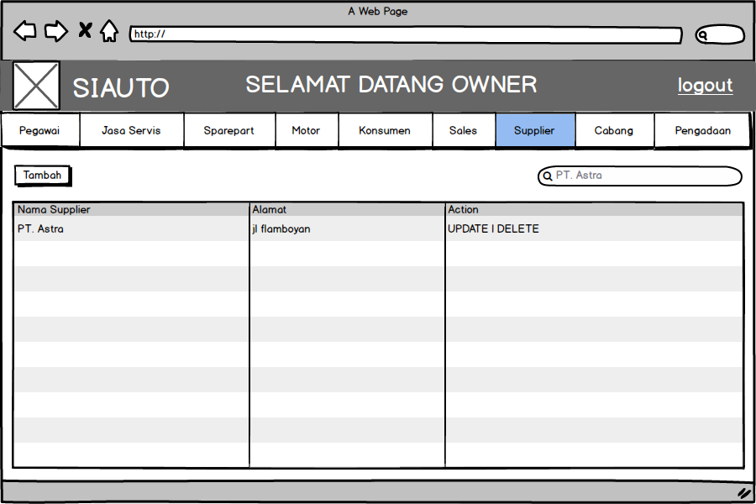

1. **Tambah Data Sales (web)**

|  |  |  |
| --- | --- | --- |
| ID Requirement | : | FR SIAUTO 16 |
| Deskripsi | : | Fungsi berikut dapat memampukan pengguna sistem untuk menambah data sales baru. |
| Validity Check |  | ▪ Nama: huruf [5-15 karakter]  ▪ Telepon: bilangan bulat positif [10-15 karakter] |
| Rasional | : | Fungsi ini disediakan agar pengguna sistem dapat dengan mudah menambah data sales baru. |
| Referensi | : | ▪ Studi Kasus Proyek Pengembangan Perangkat Lunak (P3L) Semester Genap 2018/2019, Universitas Atma Jaya Yogyakarta. |

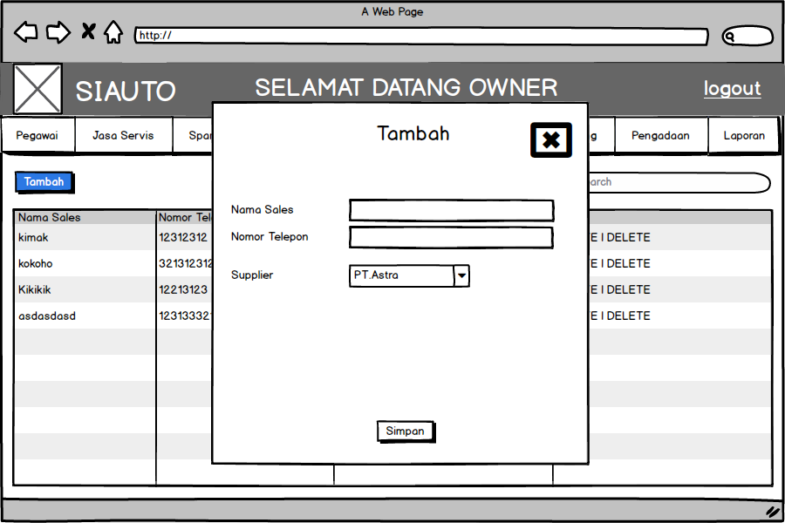

1. **Edit Data Sales (web)**

|  |  |  |
| --- | --- | --- |
| ID Requirement | : | FR SIAUTO 17 |
| Deskripsi | : | Fungsi berikut dapat memampukan pengguna sistem untuk melakukan edit data sales yang sudah ada. |
| Validity Check |  | ▪ Nama : huruf [5-15 karakter]  ▪ Telepon: bilangan bulat positif [10-15 karakter] |
| Rasional | : | Fungsi ini disediakan agar pengguna sistem dapat dengan mudah mengubah data sales sesuai dengan yang diinginkan. |
| Referensi | : | ▪ Studi Kasus Proyek Pengembangan Perangkat Lunak (P3L) Semester Genap 2018/2019, Universitas Atma Jaya Yogyakarta. |

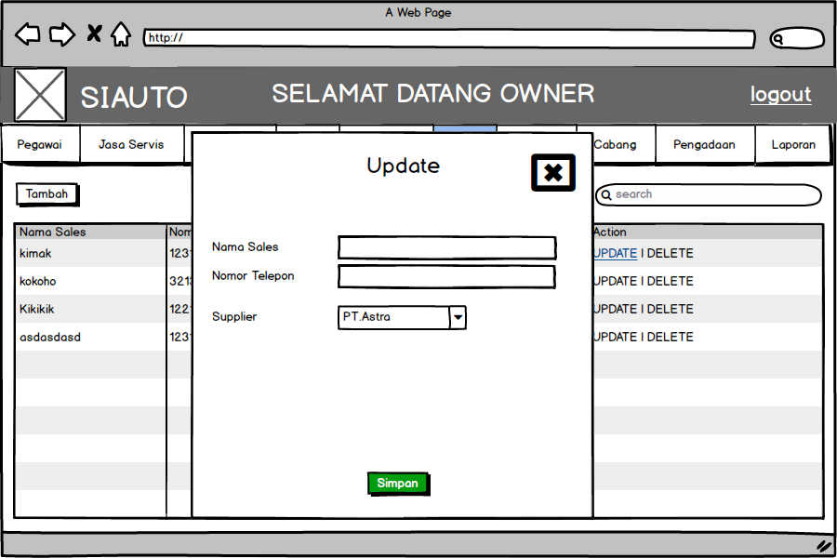

1. **Tampil Data Sales (web)**

|  |  |  |
| --- | --- | --- |
| ID Requirement | : | FR SIAUTO 18 |
| Deskripsi | : | Fungsi berikut untuk memampukan pengguna sistem agar dapat melihat semua data sales yang sudah ada. |
| Validity Check |  | Semua data sales tertampil. |
| Rasional | : | Fungsi ini disediakan agar pengguna sistem dapat dengan mudah melihat semua data sales yang sudah ada. |
| Referensi | : | ▪ Studi Kasus Proyek Pengembangan Perangkat Lunak (P3L) Semester Genap 2018/2019, Universitas Atma Jaya Yogyakarta. |

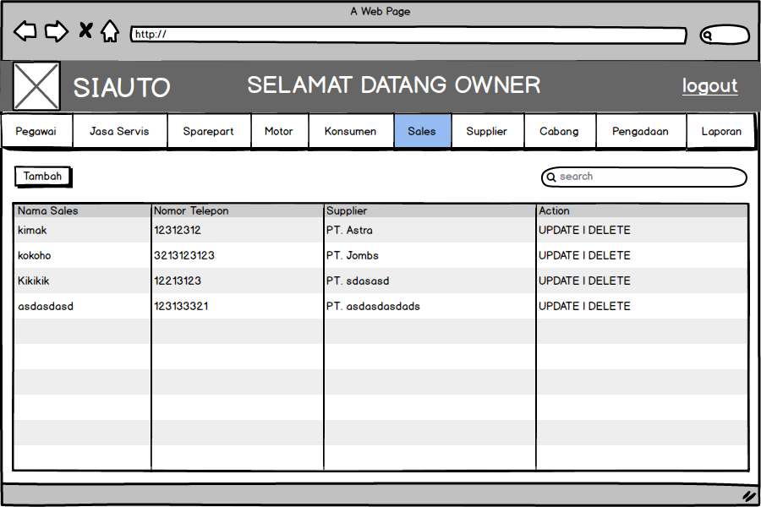

1. **Hapus Data Sales (web)**

|  |  |  |
| --- | --- | --- |
| ID Requirement | : | FR SIAUTO 19 |
| Deskripsi | : | Fungsi berikut untuk memampukan pengguna sistem agar dapat menghapus data sales yang sudah tidak dibutuhkan. |
| Validity Check |  | Data sales yang diinginkan terhapus. |
| Rasional | : | Fungsi ini disediakan agar pengguna sistem dapat dengan mudah menghapus data sales yang sudah tidak dibutuhkan. |
| Referensi | : | ▪ Studi Kasus Proyek Pengembangan Perangkat Lunak (P3L) Semester Genap 2018/2019, Universitas Atma Jaya Yogyakarta. |

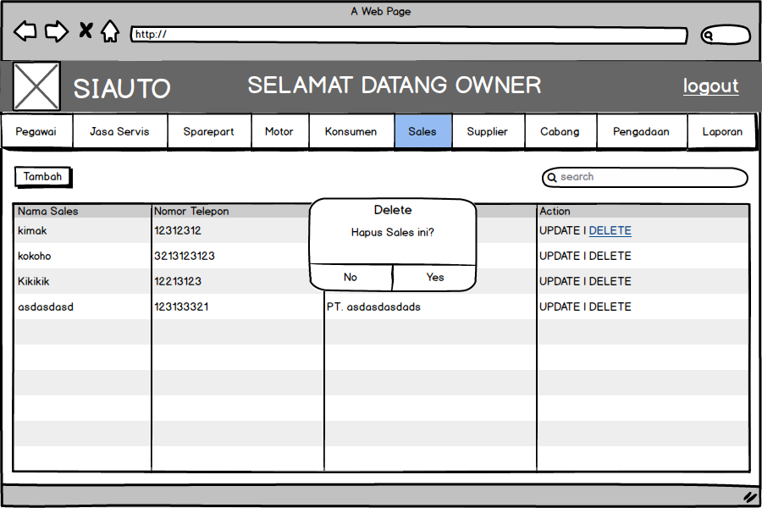

1. **Cari Data Sales (web)**

|  |  |  |
| --- | --- | --- |
| ID Requirement | : | FR SIAUTO 20 |
| Deskripsi | : | Fungsi berikut untuk memampukan pengguna sistem agar dapat mencari salah satu data sales yang sudah ada. |
| Validity Check |  | Data sales yang dicari tertampil. |
| Rasional | : | Sistem mencari data sales berdasarkan masukkan pengguna yaitu berupa nama sales agar pengguna dapat dengan mudah menemukan data yang diinginkan. |
| Referensi | : | ▪ Studi Kasus Proyek Pengembangan Perangkat Lunak (P3L) Semester Genap 2018/2019, Universitas Atma Jaya Yogyakarta. |

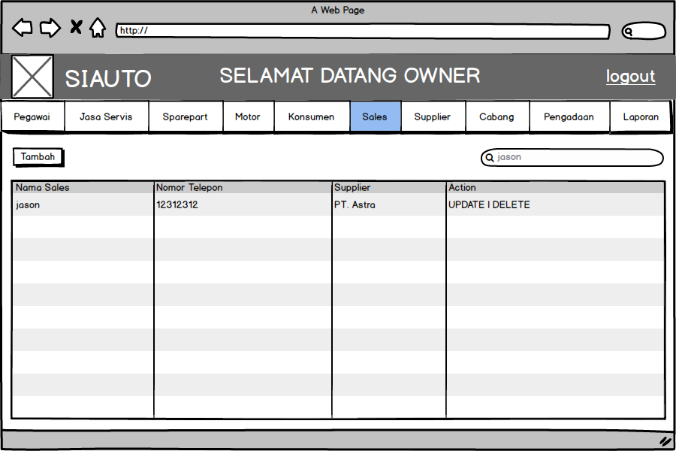

1. **Tambah Data Spareparts (web)**

|  |  |  |
| --- | --- | --- |
| ID Requirement | : | FR SIAUTO 21 |
| Deskripsi | : | Fungsi berikut dapat memampukan pengguna sistem untuk menambah data spareparts baru. |
| Validity Check |  | ▪ Kode : alfanumerik[5-15 karakter]  ▪ Tipe : huruf [5-15 karakter]  ▪ Nama : huruf [5-15 karakter]  ▪ Merk : huruf [5-15 karakter]  ▪ Rak : XXX-YYYY-ZZ  XXX : Letak penempatan yang terdiri dari DPN: Depan, TGH: Tengah, BLK : Belakang  YYYY : Ruang penempatan yang terdiri dari KACA : Rak Kaca, DUS : Tumpukan Dus, BAN : Tumpukan Ban, KAYU : Lemari Kayu  ZZ : Nomor urut 2 digit  ▪ Jumlah : angka lebih dari nol |
| Rasional | : | Fungsi ini disediakan agar pengguna sistem dapat dengan mudah menambah data spareparts baru. |
| Referensi | : | ▪ Studi Kasus Proyek Pengembangan Perangkat Lunak (P3L) Semester Genap 2018/2019, Universitas Atma Jaya Yogyakarta.  ▪ Dokumen Internal Proyek Pengembangan Perangkat Lunak (P3L) Semester Genap 2018/2019, Universitas Atma Jaya Yogyakarta. |

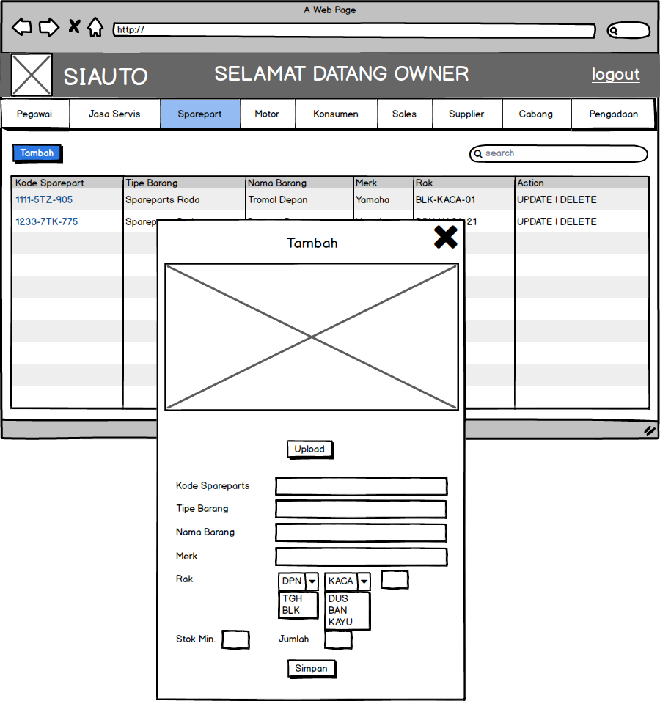

1. **Edit Data Spareparts (web)**

|  |  |  |
| --- | --- | --- |
| ID Requirement | : | FR SIAUTO 22 |
| Deskripsi | : | Fungsi berikut dapat memampukan pengguna sistem untuk melakukan edit data spareparts yang sudah ada |
| Validity Check |  | ▪ Tipe : huruf [5-15 karakter]  ▪ Nama : huruf [5-15 karakter]  ▪ Merk : huruf [5-15 karakter]  ▪ Rak : XXX-YYYY-ZZ  XXX : Letak penempatan yang terdiri dari DPN: Depan, TGH: Tengah, BLK : Belakang  YYYY : Ruang penempatan yang terdiri dari KACA : Rak Kaca, DUS Tumpukan Dus, BAN : Tumpukan Ban, KAYU : Lemari Kayu  ZZ : Nomor urut 2 digit  ▪ Jumlah: angka lebih dari nol |
| Rasional | : | Fungsi ini disediakan agar pengguna sistem dapat dengan mudah mengubah data spareparts sesuai dengan yang diinginkan. |
| Referensi | : | ▪ Studi Kasus Proyek Pengembangan Perangkat Lunak (P3L) Semester Genap 2018/2019, Universitas Atma Jaya Yogyakarta.  ▪ Dokumen Internal Proyek Pengembangan Perangkat Lunak (P3L) Semester Genap 2018/2019, Universitas Atma Jaya Yogyakarta. |

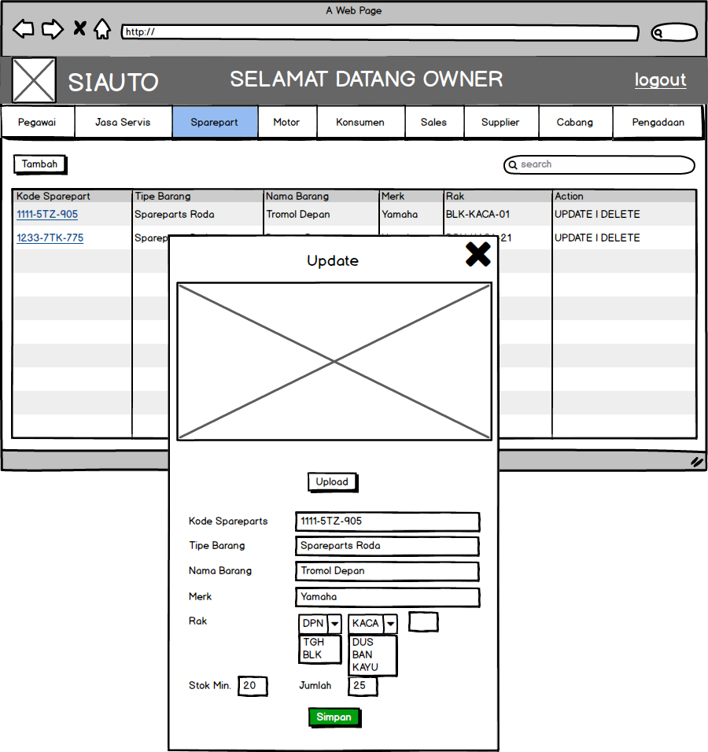

1. **Tampil Data Spareparts (web)**

|  |  |  |
| --- | --- | --- |
| ID Requirement | : | FR SIAUTO 23 |
| Deskripsi | : | Fungsi berikut untuk memampukan pengguna sistem agar dapat melihat semua data spareparts yang sudah ada. |
| Validity Check |  | Semua data spareparts tertampil. |
| Rasional | : | Fungsi ini disediakan agar pengguna sistem dapat dengan mudah melihat semua data spareparts yang sudah ada. |
| Referensi | : | ▪ Studi Kasus Proyek Pengembangan Perangkat Lunak (P3L) Semester Genap 2018/2019, Universitas Atma Jaya Yogyakarta.  ▪ Dokumen Internal Proyek Pengembangan Perangkat Lunak (P3L) Semester Genap 2018/2019, Universitas Atma Jaya Yogyakarta. |

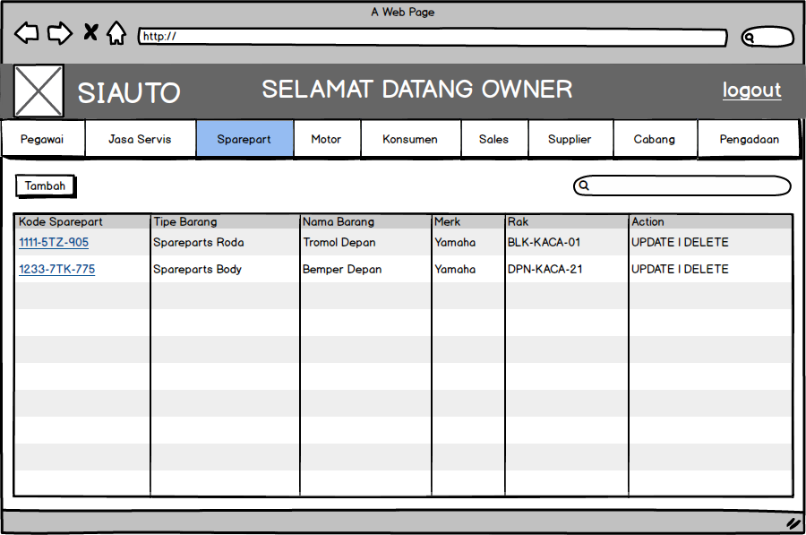

1. **Hapus Data Spareparts (web)**

|  |  |  |
| --- | --- | --- |
| ID Requirement | : | FR SIAUTO 24 |
| Deskripsi | : | Fungsi berikut untuk memampukan pengguna sistem agar dapat menghapus data spareparts yang sudah tidak dibutuhkan. |
| Validity Check |  | Data spareparts yang diinginkan terhapus. |
| Rasional | : | Fungsi ini disediakan agar pengguna sistem dapat dengan mudah menghapus data spareparts yang sudah tidak dibutuhkan. |
| Referensi | : | ▪ Studi Kasus Proyek Pengembangan Perangkat Lunak (P3L) Semester Genap 2018/2019, Universitas Atma Jaya Yogyakarta.  ▪ Dokumen Internal Proyek Pengembangan Perangkat Lunak (P3L) Semester Genap 2018/2019, Universitas Atma Jaya Yogyakarta. |

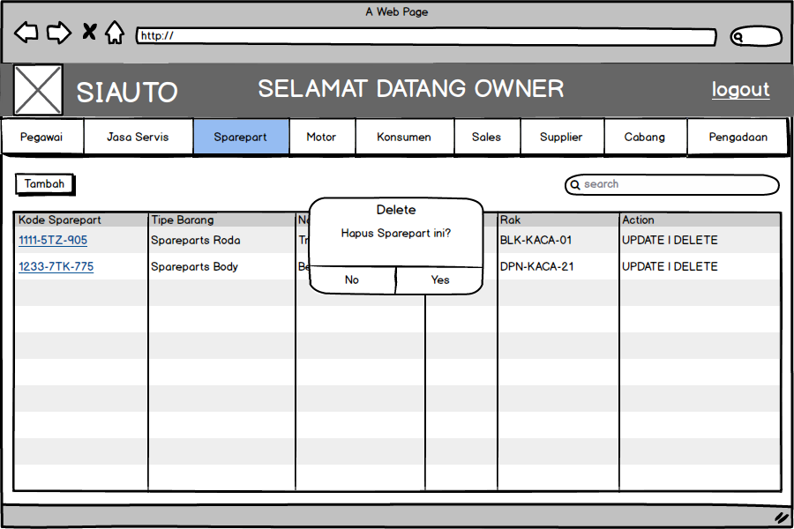

1. **Cari Data Spareparts (web)**

|  |  |  |
| --- | --- | --- |
| ID Requirement | : | FR SIAUTO 25 |
| Deskripsi | : | Fungsi berikut untuk memampukan pengguna sistem agar dapat mencari salah satu data spareparts yang sudah ada. |
| Validity Check |  | Data spareparts yang dicari tertampil. |
| Rasional | : | Sistem mencari data spareparts berdasarkan masukkan pengguna yaitu berupa nama spareparts agar pengguna dapat dengan mudah menemukan data yang diinginkan. |
| Referensi | : | ▪ Studi Kasus Proyek Pengembangan Perangkat Lunak (P3L) Semester Genap 2018/2019, Universitas Atma Jaya Yogyakarta.  ▪ Dokumen Internal Proyek Pengembangan Perangkat Lunak (P3L) Semester Genap 2018/2019, Universitas Atma Jaya Yogyakarta. |

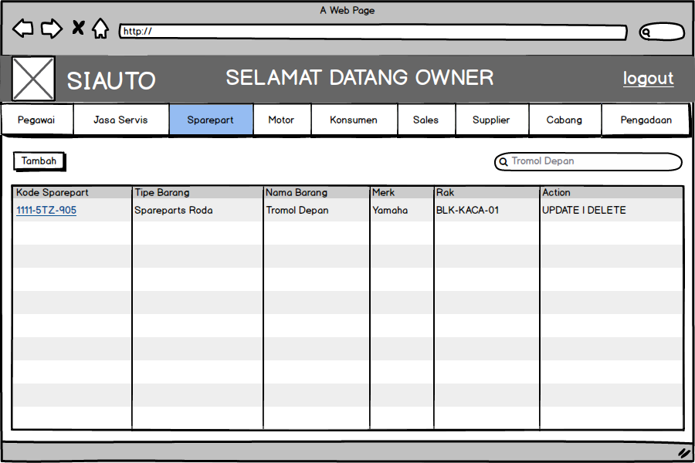

1. **Tambah Pesanan Spareparts (web)**

|  |  |  |
| --- | --- | --- |
| ID Requirement | : | FR SIAUTO 26 |
| Deskripsi | : | Fungsi berikut memampukan pengguna sistem untuk menambah pesanan data spareparts. |
| Validity Check |  | ▪ Tipe: huruf [5-15 karakter]  ▪ Nama: huruf [5-15 karakter]  ▪ Merk: huruf [5-15 karakter]  ▪ Jumlah: angka lebih besar dari nol |
| Rasional | : | Fungsi berikut disediakan untuk mempermudah penambahan pemesanan data spareparts. |
| Referensi | : | ▪ Studi Kasus Proyek Pengembangan Perangkat Lunak (P3L) Semester Genap 2018/2019, Universitas Atma Jaya Yogyakarta.  ▪ Dokumen Internal Proyek Pengembangan Perangkat Lunak (P3L) Semester Genap 2018/2019, Universitas Atma Jaya Yogyakarta. |

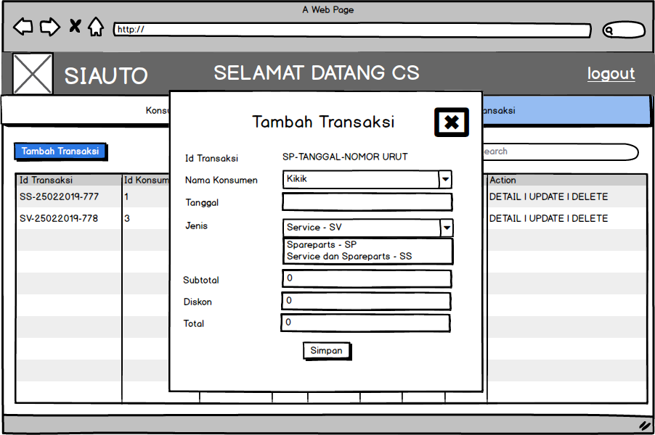

1. **Edit Data Pesanan Spareparts (web)**

|  |  |  |
| --- | --- | --- |
| ID Requirement | : | FR SIAUTO 27 |
| Deskripsi | : | Fungsi berikut memampukan pengguna sistem untuk mengedit pesanan data spareparts. |
| Validity Check |  | ▪ Tipe: huruf [5-15 karakter]  ▪ Nama: huruf [5-15 karakter]  ▪ Merk: huruf [5-15 karakter]  ▪ Jumlah: angka lebih besar dari nol |
| Rasional | : | Fungsi berikut disediakan untuk mempermudah melakukan edit pemesanan data spareparts. |
| Referensi | : | ▪ Studi Kasus Proyek Pengembangan Perangkat Lunak (P3L) Semester Genap 2018/2019, Universitas Atma Jaya Yogyakarta.  ▪ Dokumen Internal Proyek Pengembangan Perangkat Lunak (P3L) Semester Genap 2018/2019, Universitas Atma Jaya Yogyakarta. |

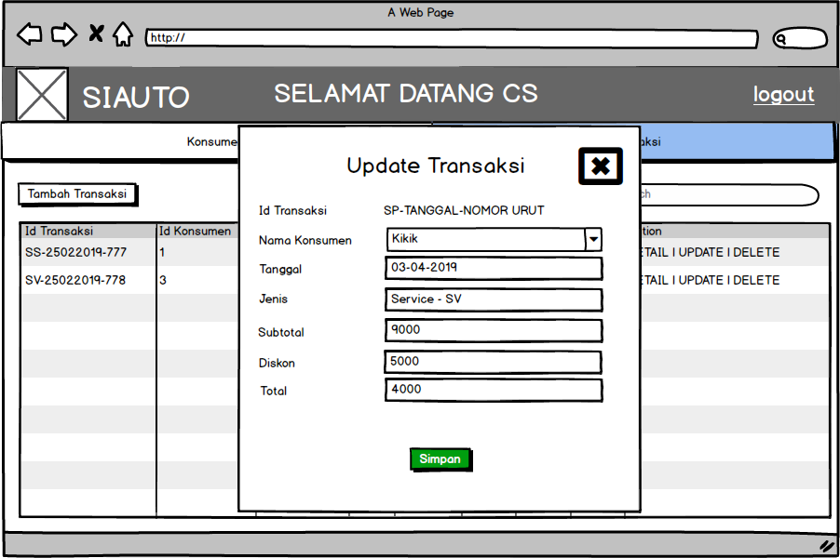

1. **Tampil History Barang Keluar-Masuk (web)**

|  |  |  |
| --- | --- | --- |
| ID Requirement | : | FR SIAUTO 28 |
| Deskripsi | : | Fungsi berikut memampukan pengguna sistem untuk melihat riwayat keluar-masuk spareparts. |
| Validity Check |  | Data history barang keluar-masuk tertampil. |
| Rasional | : | Fungsi berikut disediakan untuk mempermudah pengguna untuk melihat riwayat keluar-masuk sparepart. |
| Referensi | : | ▪ Studi Kasus Proyek Pengembangan Perangkat Lunak (P3L) Semester Genap 2018/2019, Universitas Atma Jaya Yogyakarta. |

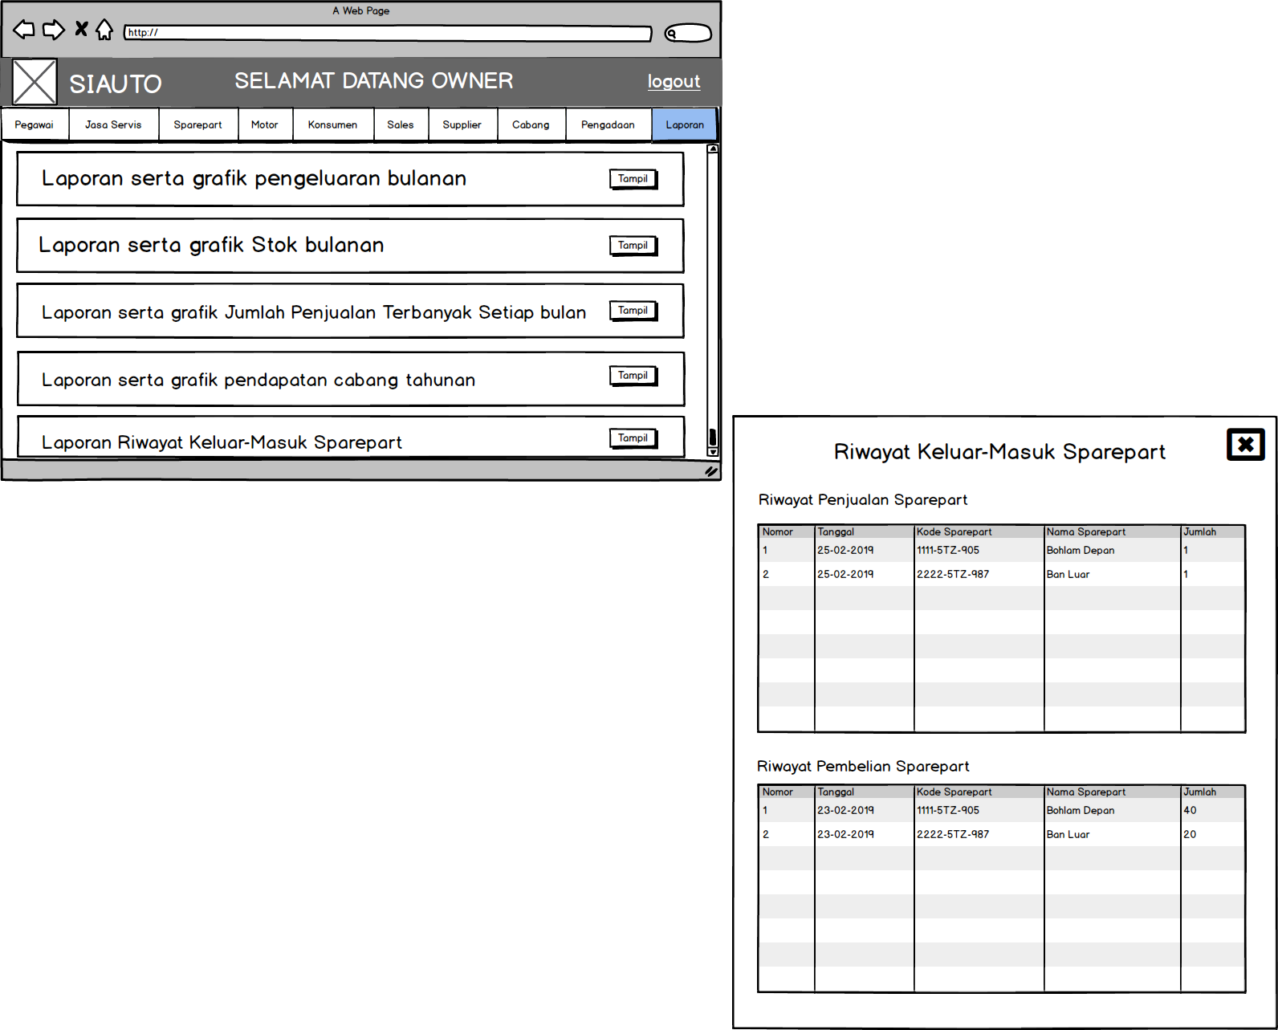

1. **Tampil Semua Data Pesanan Spareparts (web)**

|  |  |  |
| --- | --- | --- |
| ID Requirement | : | FR SIAUTO 29 |
| Deskripsi | : | Fungsi berikut memampukan pengguna sistem untuk melihat semua data pesanan spareparts. |
| Validity Check |  | Semua data pesanan spareparts tertampil. |
| Rasional | : | Fungsi berikut disediakan untuk mempermudah untuk melihat semua dapat pemesanan spareparts. |
| Referensi | : | ▪ Studi Kasus Proyek Pengembangan Perangkat Lunak (P3L) Semester Genap 2018/2019, Universitas Atma Jaya Yogyakarta.  ▪ Dokumen Internal Proyek Pengembangan Perangkat Lunak (P3L) Semester Genap 2018/2019, Universitas Atma Jaya Yogyakarta. |

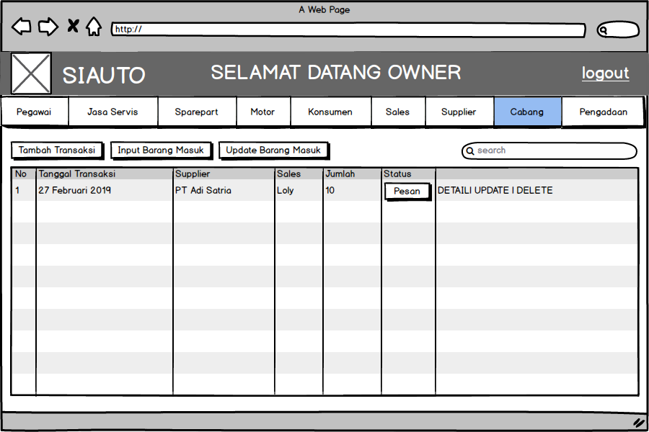

1. **Tampil Detail Data Pesanan Spareparts (web)**

|  |  |  |
| --- | --- | --- |
| ID Requirement | : | FR SIAUTO 30 |
| Deskripsi | : | Fungsi berikut memampukan pengguna sistem untuk melihat detail pesanan data sparepart. |
| Validity Check |  | Detail data spareparts yang dipesan tertampil. |
| Rasional | : | Fungsi berikut disediakan untuk mempermudah menampilkan detail data pemesanan spareparts. |
| Referensi | : | ▪ Studi Kasus Proyek Pengembangan Perangkat Lunak (P3L) Semester Genap 2018/2019, Universitas Atma Jaya Yogyakarta.  ▪ Dokumen Internal Proyek Pengembangan Perangkat Lunak (P3L) Semester Genap 2018/2019, Universitas Atma Jaya Yogyakarta. |

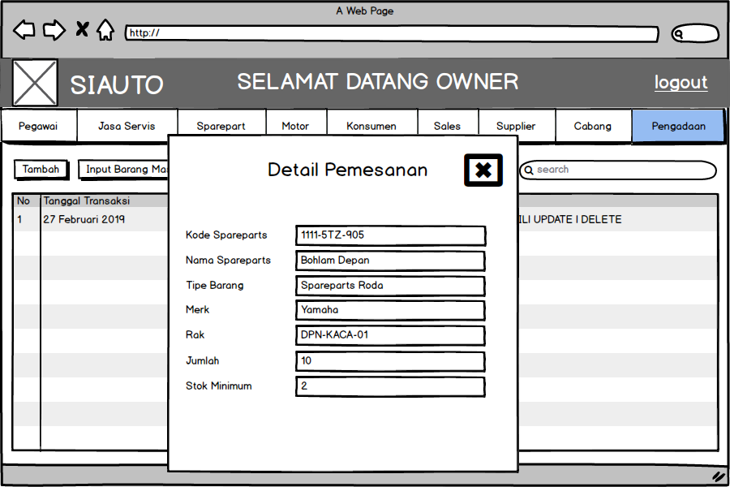

1. **Tampil Barang Yang Mencapai Stok Minimal (web)**

|  |  |  |
| --- | --- | --- |
| ID Requirement | : | FR SIAUTO 31 |
| Deskripsi | : | Fungsi berikut memampukan pengguna sistem untuk melihat stok barang yang mencapai stok minimal |
| Validity Check |  | Data spareparts yang mencapai stok minimal tertampil. |
| Rasional | : | Fungsi berikut disediakan agar pengguna sistem dapat dengan mudah melihat spareparts yang sudah mencapai stok minimal. |
| Referensi | : | ▪ Studi Kasus Proyek Pengembangan Perangkat Lunak (P3L) Semester Genap 2018/2019, Universitas Atma Jaya Yogyakarta.  ▪ Dokumen Internal Proyek Pengembangan Perangkat Lunak (P3L) Semester Genap 2018/2019, Universitas Atma Jaya Yogyakarta. |

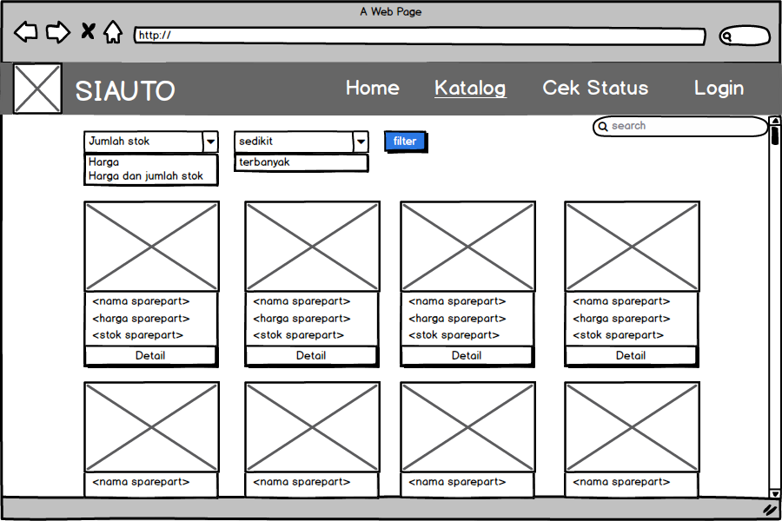

1. **Hapus Pesanan Data Spareparts (web)**

|  |  |  |
| --- | --- | --- |
| ID Requirement | : | FR SIAUTO 32 |
| Deskripsi | : | Fungsi berikut untuk memampukan pengguna sistem agar dapat menghapus data pesanan spareparts yang dibatalkan.. |
| Validity Check |  | Data spareparts yang dibatalkan terhapus. |
| Rasional | : | Fungsi berikut disediakan agar pengguna sistem dapat dengan mudah menghapus data pesanan spareparts yang dibatalkan. |
| Referensi | : | ▪ Studi Kasus Proyek Pengembangan Perangkat Lunak (P3L) Semester Genap 2018/2019, Universitas Atma Jaya Yogyakarta.  ▪ Dokumen Internal Kasus Proyek Pengembangan Perangkat Lunak (P3L) Semester Genap 2018/2019, Universitas Atma Jaya Yogyakarta. |

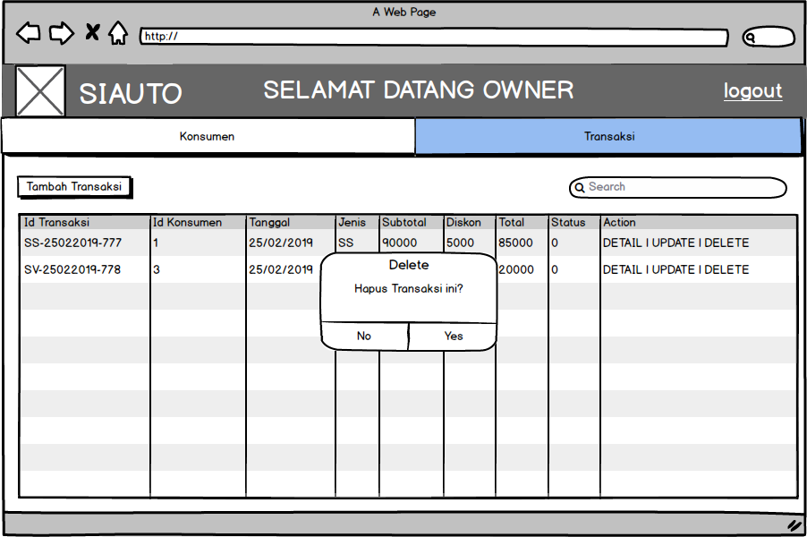

1. **Cari Pesanan Data Spareparts (web)**

|  |  |  |
| --- | --- | --- |
| ID Requirement | : | FR SIAUTO 33 |
| Deskripsi | : | Fungsi berikut memampukan pengguna sistem agar dapat mencari pesanan data sparepart |
| Validity Check |  | Pesanan spareparts yang dicari tertampil. |
| Rasional | : | Fungsi berikut disediakan agar pengguna sistem dapat dengan mudah menemukan data pesanan spareparts yang dicari. |
| Referensi | : | ▪ Studi Kasus Proyek Pengembangan Perangkat Lunak (P3L) Semester Genap 2018/2019, Universitas Atma Jaya Yogyakarta.  ▪ Dokumen Internal Kasus Proyek Pengembangan Perangkat Lunak (P3L) Semester Genap 2018/2019, Universitas Atma Jaya Yogyakarta. |

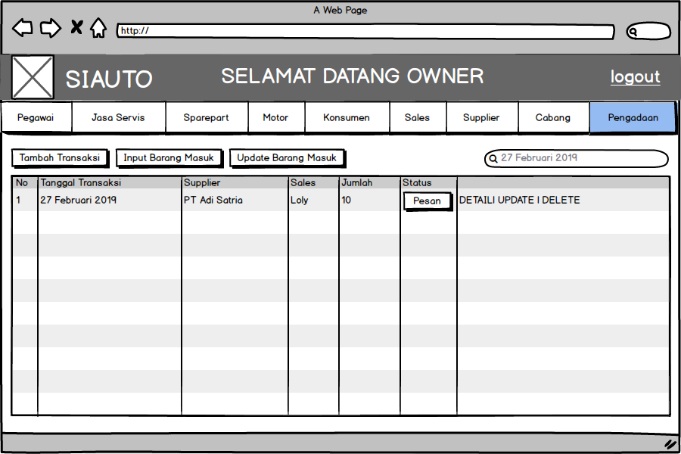

1. **Input Barang Masuk (web)**

|  |  |  |
| --- | --- | --- |
| ID Requirement | : | FR SIAUTO 34 |
| Deskripsi | : | Fungsi berikut memampukan pengguna sistem untuk menginputkan barang yang datang dari sales |
| Validity Check |  | ▪ Jumlah: angka lebih besar dari nol |
| Rasional | : | Fungsi berikut disediakan agar pengguna sistem dapat memverifikasi apakah barang yang dapat sesuai dengan pesanan yang sudah dibuat sebelumnya. |
| Referensi | : | ▪ Studi Kasus Proyek Pengembangan Perangkat Lunak (P3L) Semester Genap 2018/2019, Universitas Atma Jaya Yogyakarta.  ▪ Dokumen Internal Kasus Proyek Pengembangan Perangkat Lunak (P3L) Semester Genap 2018/2019, Universitas Atma Jaya Yogyakarta. |

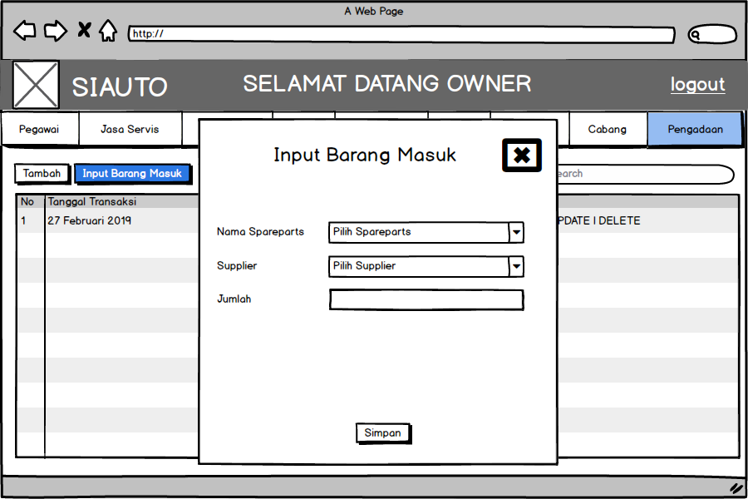

1. **Update Barang Masuk (web)**

|  |  |  |
| --- | --- | --- |
| ID Requirement | : | FR SIAUTO 35 |
| Deskripsi | : | Fungsi berikut memampukan pengguna sistem untuk mengubah barang yang datang dari sales |
| Validity Check |  | Jumlah barang yang datang sudah sama dengan jumlah barang yang dipesan. |
| Rasional | : | Fungsi berikut disediakan agar pengguna sistem dapat mengubah data pesanan menjadi sesuai dengan barang yang datang agar jumlah stok yang terdapat pada sistem sama dengan yang di gudang. |
| Referensi | : | ▪ Studi Kasus Proyek Pengembangan Perangkat Lunak (P3L) Semester Genap 2018/2019, Universitas Atma Jaya Yogyakarta.  ▪ Dokumen Internal Kasus Proyek Pengembangan Perangkat Lunak (P3L) Semester Genap 2018/2019, Universitas Atma Jaya Yogyakarta. |

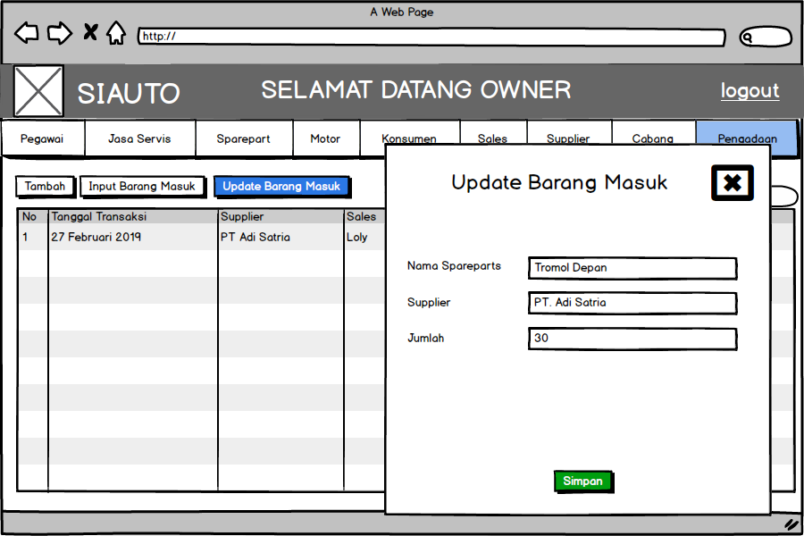

1. **Cetak Surat Pemesanan Spareparts (web)**

|  |  |  |
| --- | --- | --- |
| ID Requirement | : | FR SIAUTO 36 |
| Deskripsi | : | Fungsi berikut disediakan untuk memampukan pengguna sistem untuk mencetak surat pemesanan spareparts |
| Validity Check |  | Surat pemesanan spareparts tercetak. |
| Rasional | : | Fungsi berikut disediakan agar pengguna sistem dapat mencetak surat pemesanan spareparts yang kemudian akan diserahkan kepada sales dari suplier tertentu |
| Referensi | : | ▪ Studi Kasus Proyek Pengembangan Perangkat Lunak (P3L) Semester Genap 2018/2019, Universitas Atma Jaya Yogyakarta.  ▪ Struk Kasus Proyek Pengembangan Perangkat Lunak (P3L) Semester Genap 2018/2019, Universitas Atma Jaya Yogyakarta. |

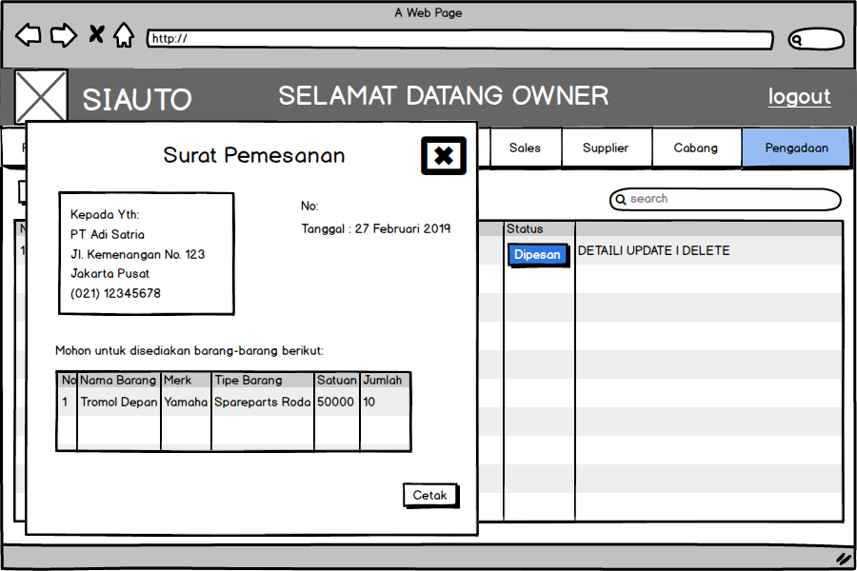

1. **Notifikasi Stok Sisa Kurang Dari Stok Minimal (mobile)**

|  |  |  |
| --- | --- | --- |
| ID Requirement | : | FR SIAUTO 37 |
| Deskripsi | : | Fungsi berikut memampukan pengguna sistem untuk menampilkan notifikasi barang yang stoknya kurang dari stok minimal. |
| Validity Check |  | Notifikasi berhasil tertampil di smartphone pengguna sistem. |
| Rasional | : | Fungsi berikut disediakan agar pengguna sistem menerima notifikasi pada saat ada barang yang mencapai stok minimal. |
| Referensi | : | ▪ Studi Kasus Proyek Pengembangan Perangkat Lunak (P3L) Semester Genap 2018/2019, Universitas Atma Jaya Yogyakarta. |

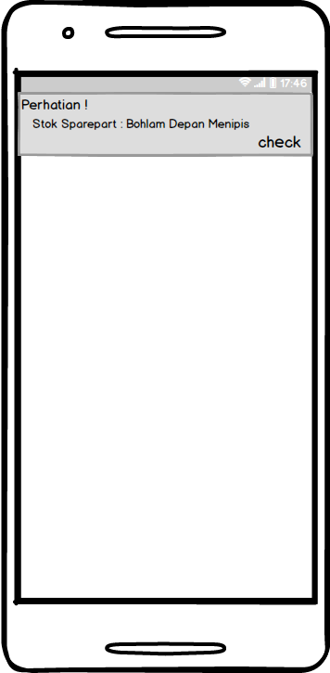

1. **Tambah Data Konsumen (web)**

|  |  |  |
| --- | --- | --- |
| ID Requirement | : | FR SIAUTO 38 |
| Deskripsi | : | Fungsi berikut dapat memampukan pengguna sistem untuk menambah data konsumen baru. |
| Validity Check |  | ▪ Nama: huruf [5-15 karakter]  ▪ Telepon: bilangan bulat positif [10-15 karakter]  ▪ Alamat: huruf [5-255 karakter] |
| Rasional | : | Fungsi berikut disediakan agar pengguna sistem dapat dengan mudah menambah data konsumen baru. |
| Referensi | : | ▪ Studi Kasus Proyek Pengembangan Perangkat Lunak (P3L) Semester Genap 2018/2019, Universitas Atma Jaya Yogyakarta. |

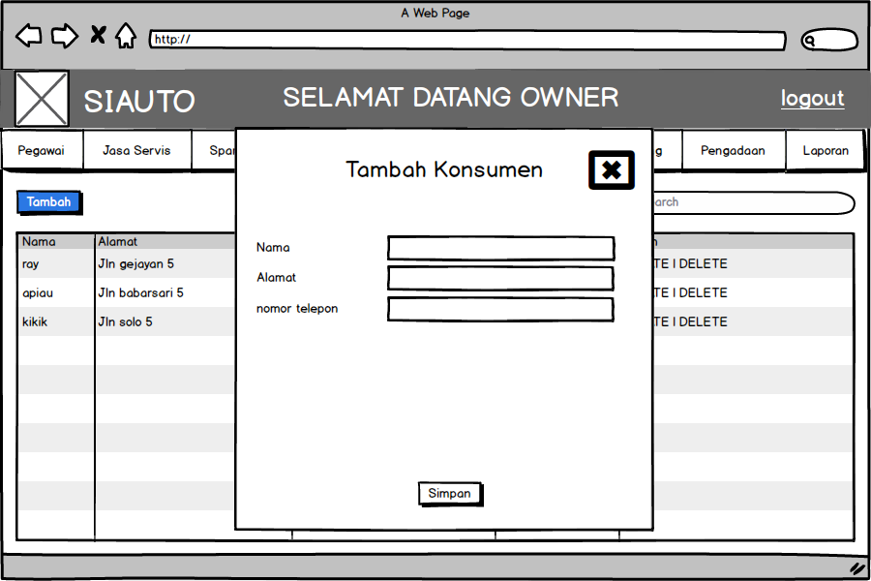

1. **Edit Data Konsumen (web)**

|  |  |  |
| --- | --- | --- |
| ID Requirement | : | FR SIAUTO 39 |
| Deskripsi | : | Fungsi berikut memampukan pengguna sistem untuk mengubah data konsumen. |
| Validity Check |  | ▪ Telepon: bilangan bulat positif [10-15 karakter]  ▪ Alamat: huruf [5-255 karakter] |
| Rasional | : | Fungsi berikut disediakan agar pengguna sistem dapat dengan mudah mengubah data konsumen yang sudah ada dalam database. |
| Referensi | : | ▪ Studi Kasus Proyek Pengembangan Perangkat Lunak (P3L) Semester Genap 2018/2019, Universitas Atma Jaya Yogyakarta. |

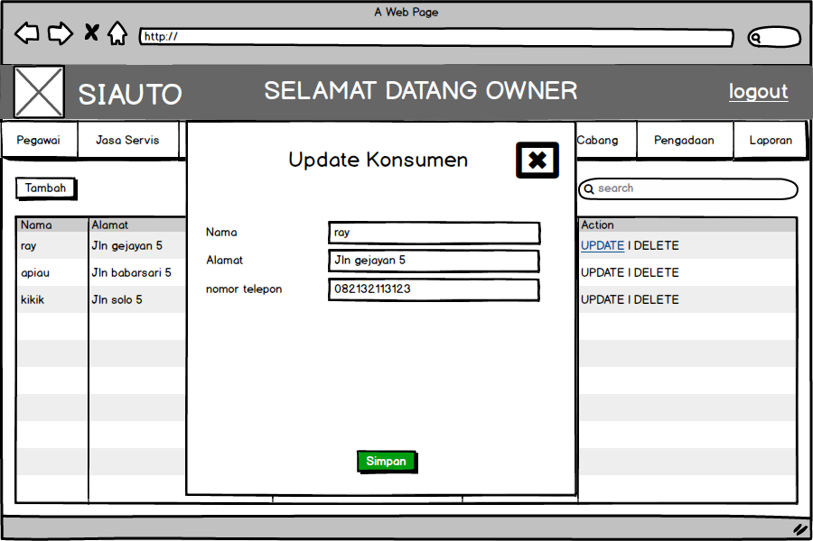

1. **Tampil Data Konsumen (web)**

|  |  |  |
| --- | --- | --- |
| ID Requirement | : | FR SIAUTO 40 |
| Deskripsi | : | Fungsi berikut untuk memampukan pengguna sistem agar dapat melihat semua data konsumen yang sudah ada. |
| Validity Check |  | Semua data konsumen tertampil. |
| Rasional | : | Fungsi ini disediakan agar pengguna sistem dapat dengan mudah melihat semua data konsumen yang sudah ada. |
| Referensi | : | ▪ Studi Kasus Proyek Pengembangan Perangkat Lunak (P3L) Semester Genap 2018/2019, Universitas Atma Jaya Yogyakarta. |

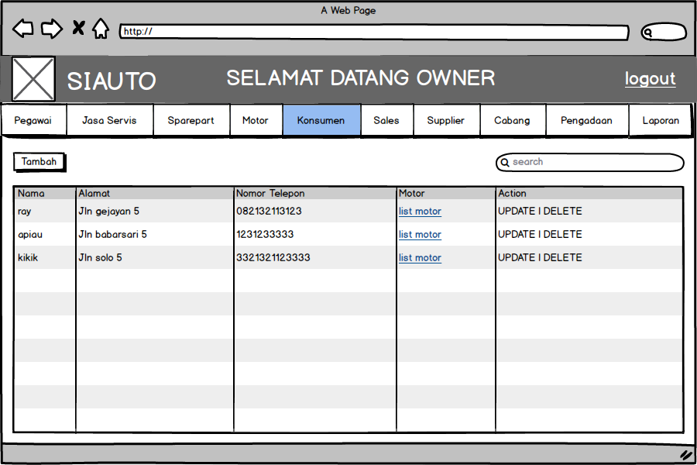

1. **Hapus Data Konsumen (web)**

|  |  |  |
| --- | --- | --- |
| ID Requirement | : | FR SIAUTO 41 |
| Deskripsi | : | Fungsi berikut untuk memampukan pengguna sistem agar dapat menghapus data konsumen yang sudah tidak dibutuhkan. |
| Validity Check |  | Data konsumen yang diinginkan terhapus. |
| Rasional | : | Fungsi ini disediakan agar pengguna sistem dapat dengan mudah menghapus data konsumen yang sudah tidak dibutuhkan. |
| Referensi | : | ▪ Studi Kasus Proyek Pengembangan Perangkat Lunak (P3L) Semester Genap 2018/2019, Universitas Atma Jaya Yogyakarta. |

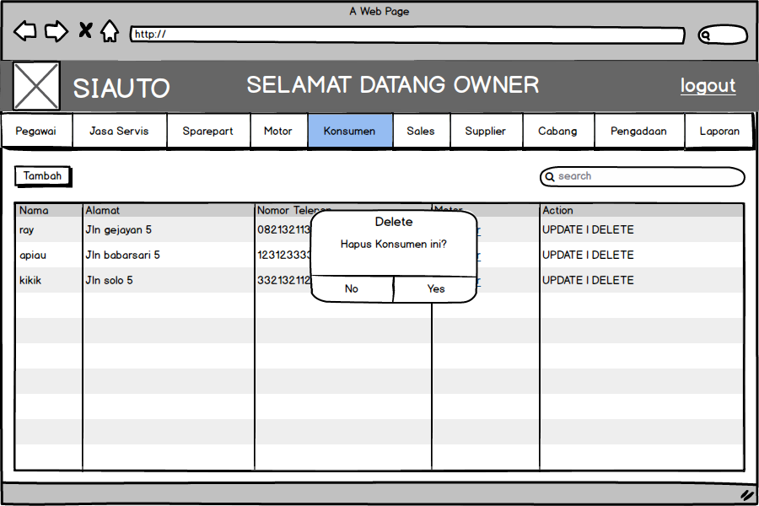

1. **Cari Data Konsumen (web)**

|  |  |  |
| --- | --- | --- |
| ID Requirement | : | FR SIAUTO 42 |
| Deskripsi | : | Fungsi berikut untuk memampukan pengguna sistem agar dapat mencari salah satu data konsumen yang sudah ada. |
| Validity Check |  | Data konsumen yang dicari tertampil. |
| Rasional | : | Sistem mencari data konsumen berdasarkan masukkan pengguna yaitu berupa nama konsumen agar pengguna dapat dengan mudah menemukan data yang diinginkan. |
| Referensi | : | ▪ Studi Kasus Proyek Pengembangan Perangkat Lunak (P3L) Semester Genap 2018/2019, Universitas Atma Jaya Yogyakarta. |

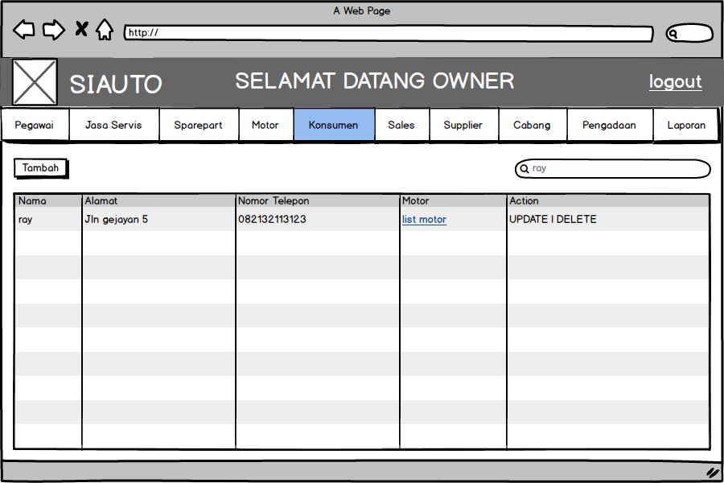

1. **Tambah Data Kendaraan Konsumen (web)**

|  |  |  |
| --- | --- | --- |
| ID Requirement | : | FR SIAUTO 43 |
| Deskripsi | : | Fungsi ini untuk menambahkan data master yaitu data Cabang, dimana yang diinput adalah nama cabang, alamat cabang. |
| Validity Check |  | ▪ Merk : huruf [5-25 karakter]  ▪ Tipe : huruf [5-11 karakter]  ▪ Nomor Plat: [5-11 karakter] |
| Rasional | : | Fungsi ini untuk memudahkan owner dalam mengelola data cabang. |
| Referensi | : | ▪ Studi Kasus Proyek Pengembangan Perangkat Lunak (P3L) Semester Genap 2018/2019, Universitas Atma Jaya Yogyakarta. |

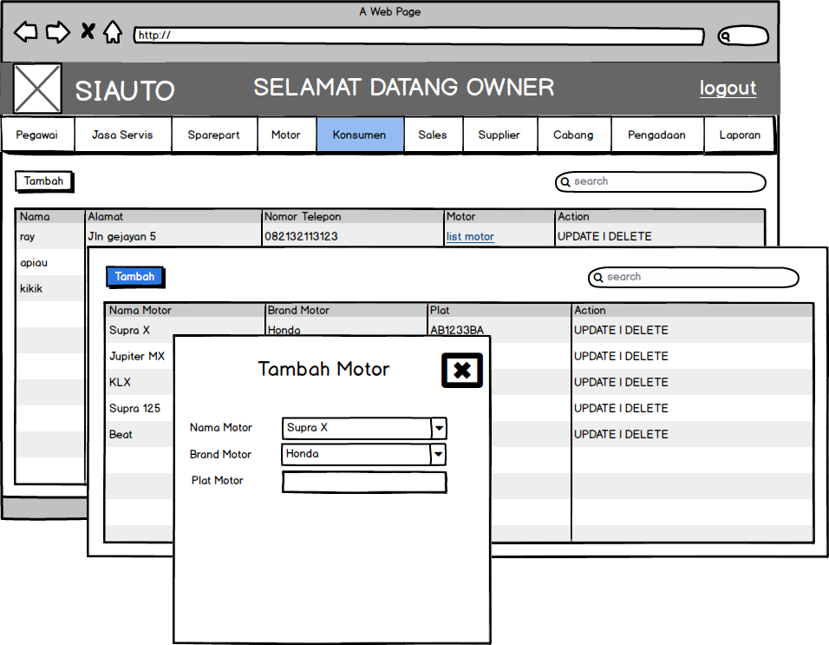

1. **Edit Data Kendaraan Konsumen (web)**

|  |  |  |
| --- | --- | --- |
| ID Requirement | : | FR SIAUTO 44 |
| Deskripsi | : | Fungsi berikut memampukan pengguna sistem untuk mengubah data kendaraan konsumen |
| Validity Check |  | ▪ Merk : huruf [5-25 karakter]  ▪ Tipe : huruf [5-11 karakter]  ▪ Nomor Plat: [5-11 karakter] |
| Rasional | : | Fungsi berikut disediakan agar pengguna sistem |
| Referensi | : | ▪ Studi Kasus Proyek Pengembangan Perangkat Lunak (P3L) Semester Genap 2018/2019, Universitas Atma Jaya Yogyakarta. |

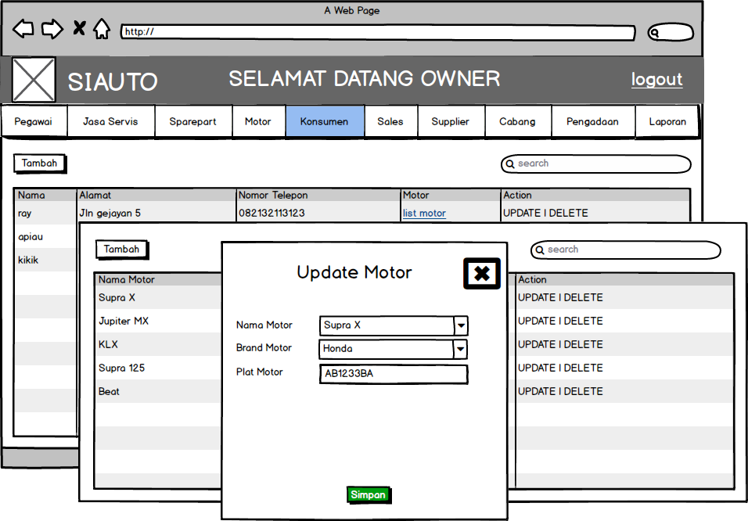

1. **Tampil Data Kendaraan Konsumen (web)**

|  |  |  |
| --- | --- | --- |
| ID Requirement | : | FR SIAUTO 45 |
| Deskripsi | : | Fungsi berikut memampukan pengguna sistem untuk melihat data kendaraan konsumen. |
| Validity Check |  | Semua data kendaraan konsumen tertampil. |
| Rasional | : | Fungsi ini disediakan agar pengguna sistem dapat dengan mudah melihat semua data kendaraan konsumen yang sudah ada. |
| Referensi | : | ▪ Studi Kasus Proyek Pengembangan Perangkat Lunak (P3L) Semester Genap 2018/2019, Universitas Atma Jaya Yogyakarta. |

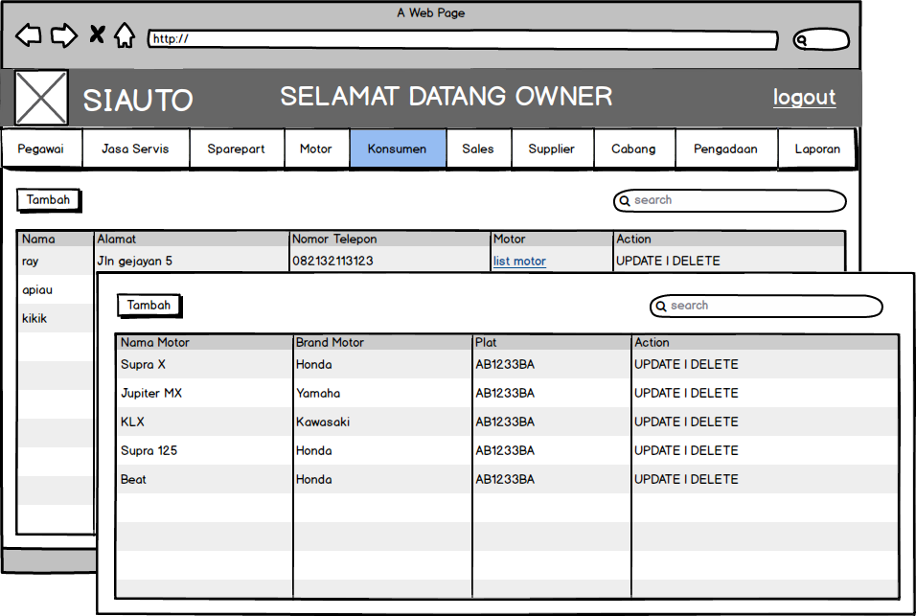

1. **Hapus Data Kendaraan Konsumen (web)**

|  |  |  |
| --- | --- | --- |
| ID Requirement | : | FR SIAUTO 46 |
| Deskripsi | : | Fungsi berikut untuk memampukan pengguna sistem agar dapat menghapus data konsumen yang sudah tidak dibutuhkan. |
| Validity Check |  | Data kendaraan konsumen yang diinginkan terhapus. |
| Rasional | : | Fungsi ini disediakan agar pengguna sistem dapat dengan mudah menghapus data kendaraan konsumen yang sudah tidak dibutuhkan. |
| Referensi | : | ▪ Studi Kasus Proyek Pengembangan Perangkat Lunak (P3L) Semester Genap 2018/2019, Universitas Atma Jaya Yogyakarta. |

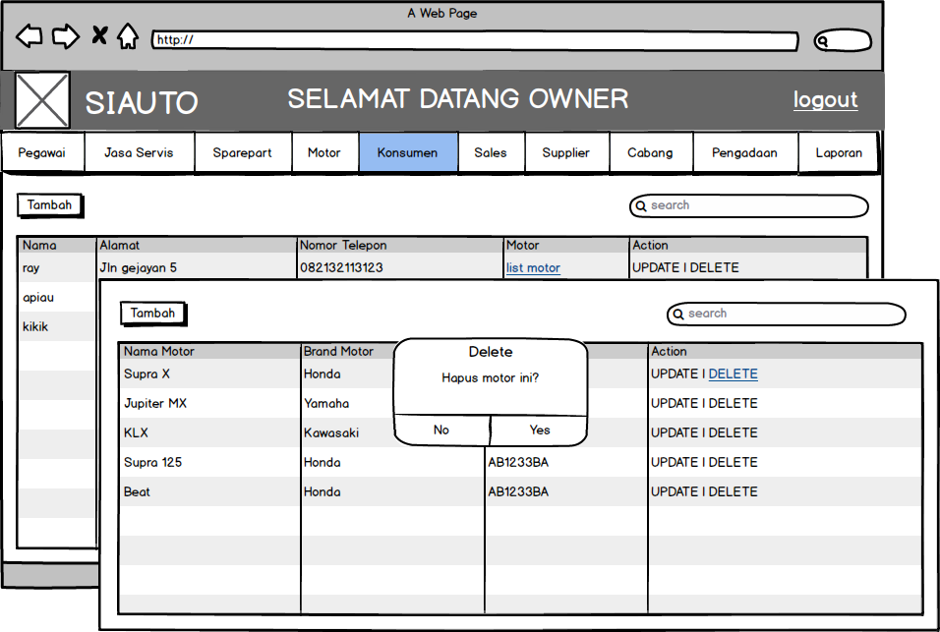

1. **Cari Data Kendaraan Konsumen (web)**

|  |  |  |
| --- | --- | --- |
| ID Requirement | : | FR SIAUTO 47 |
| Deskripsi | : | Fungsi berikut untuk memampukan pengguna sistem agar dapat mencari salah satu data kendaraan konsumen yang sudah ada. |
| Validity Check |  | Data kendaraan konsumen yang dicari tertampil. |
| Rasional | : | Sistem mencari data kendaraan konsumen berdasarkan masukkan pengguna yaitu berupa nama konsumen agar pengguna dapat dengan mudah menemukan data yang diinginkan. |
| Referensi | : | ▪ Studi Kasus Proyek Pengembangan Perangkat Lunak (P3L) Semester Genap 2018/2019, Universitas Atma Jaya Yogyakarta |

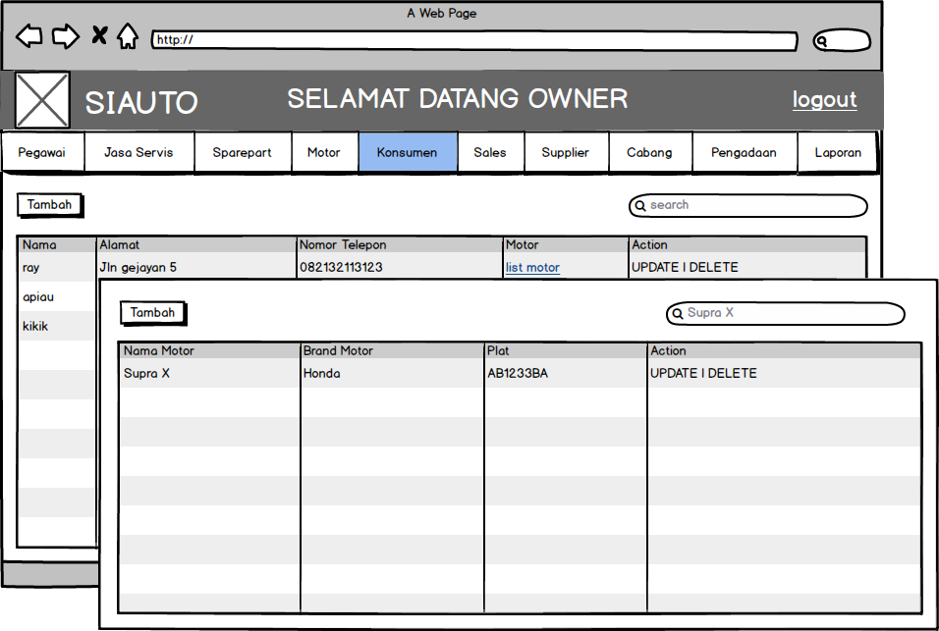

1. **Cetak Surat Perintah Kerja (web)**

|  |  |  |
| --- | --- | --- |
| ID Requirement | : | FR SIAUTO 48 |
| Deskripsi | : | Fungsi berikut memampukan pengguna sistem untuk mencetak surat perintah kerja yang akan ditujukan ke montir |
| Validity Check |  | Surat perintah kerja sudah tercetak. |
| Rasional | : | Fungsi ini mempermudah bengkel dalam mencetak surat perintah kerja sehingga transaksi dapat segera dilakukan oleh pegawai bengkel. |
| Referensi | : | ▪ Studi Kasus Proyek Pengembangan Perangkat Lunak (P3L) Semester Genap 2018/2019, Universitas Atma Jaya Yogyakarta.  ▪ Struk Kasus Proyek Pengembangan Perangkat Lunak (P3L) Semester Genap 2018/2019, Universitas Atma Jaya Yogyakarta. |

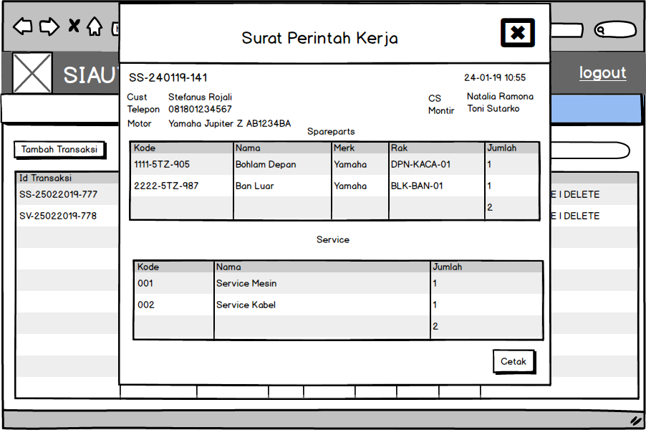

1. **Tambah Transaksi Penjualan Spareparts (web)**

|  |  |  |
| --- | --- | --- |
| ID Requirement | : | FR SIAUTO 49 |
| Deskripsi | : | Fungsi untuk menambahkan transaksi untuk penjualan sparepart dengan memasukan data konsumen, data sparepart yang dibeli, data kendaraan konsumen meliputi tipe kendaraan dan plat kendaraan. |
| Validity Check |  | ▪ Nomor : bilangan bulat positif [10-15 karakter]  ▪ ID Sparepart : bilangan bulat positif [10-15 karakter]  ▪ Tanggal : format waktu Y-m-d  ▪ Jenis : sudah ada yang dipilih  ▪ Subtotal : bilangan bulat positif  ▪ Diskon : bilangan bulat positif  ▪ Total : bilangan bulat positif  ▪ Status : ‘1’ : sudah lunas  ‘0’ : barang sudah dibeli tapi belum lunas |
| Rasional | : | Fungsi ini mempermudah bengkel dalam melakukan transaksi penjualan sparepart. |
| Referensi | : | ▪ Studi Kasus Proyek Pengembangan Perangkat Lunak (P3L) Semester Genap 2018/2019, Universitas Atma Jaya Yogyakarta. |

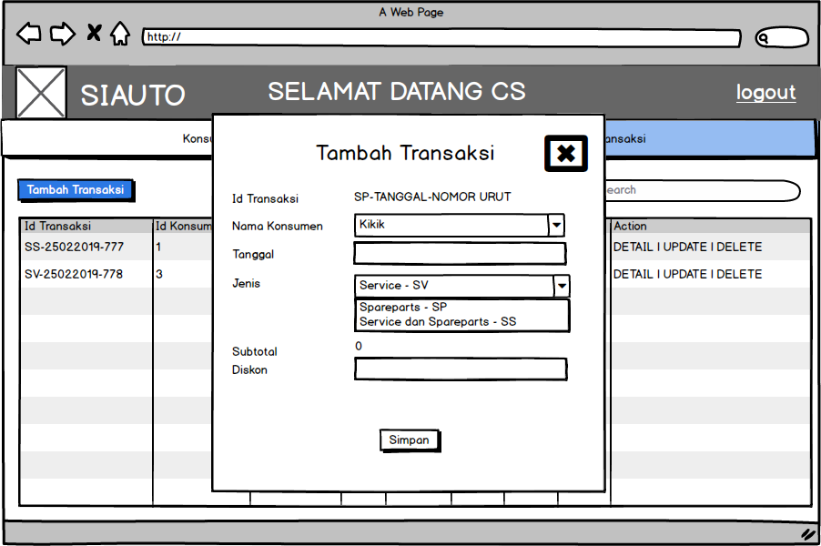

1. **Tambah Transaksi Jasa (web)**

|  |  |  |
| --- | --- | --- |
| ID Requirement | : | FR SIAUTO 50 |
| Deskripsi | : | Fungsi untuk menambahkan transaksi untuk jasa servis dengan memasukan data konsumen, data sparepart yang dibeli, data kendaraan konsumen meliputi tipe kendaraan dan plat kendaraan. |
| Validity Check |  | ▪ Nomor : bilangan bulat positif [10-15 karakter]  ▪ ID Sparepart : bilangan bulat positif [10-15 karakter]  ▪ Tanggal : format waktu Y-m-d  ▪ Jenis : sudah ada yang dipilih  ▪ Subtotal : bilangan bulat positif  ▪ Diskon : bilangan bulat positif  ▪ Total : bilangan bulat positif  ▪ Status : ‘2’ : sudah lunas dan sudah dikerjakan  ‘1’ : jasa sudah dikerjakan tapi belum lunas  ‘0’ : jasa belum dikerjakan dan belum lunas |
| Rasional | : | Fungsi ini mempermudah bengkel dalam melakukan transaksi jasa. |
| Referensi | : | ▪ Studi Kasus Proyek Pengembangan Perangkat Lunak (P3L) Semester Genap 2018/2019, Universitas Atma Jaya Yogyakarta. |



1. **Tambah Transaksi Penjualan Spareparts dan Jasa (web)**

|  |  |  |
| --- | --- | --- |
| ID Requirement | : | FR SIAUTO 51 |
| Deskripsi | : | Fungsi untuk menambahkan transaksi untuk penjualan sparepart sekaligus jasa dengan memasukan data konsumen, data sparepart yang dibeli, data kendaraan konsumen meliputi tipe kendaraan dan plat kendaraan. |
| Validity Check |  | ▪ Nomor : bilangan bulat positif [10-15 karakter]  ▪ ID Sparepart : bilangan bulat positif [10-15 karakter]  ▪ Tanggal : format waktu Y-m-d  ▪ Jenis : sudah ada yang dipilih  ▪ Subtotal : bilangan bulat positif  ▪ Diskon : bilangan bulat positif  ▪ Total : bilangan bulat positif  ▪ Status : ‘2’ : sudah lunas dan sudah dikerjakan  ‘1’ : jasa sudah dikerjakan tapi belum lunas  ‘0’ : jasa belum dikerjakan dan belum lunas |
| Rasional | : | Fungsi ini mempermudah bengkel dalam melakukan transaksi penjualan sparepart sekaligus jasa. |
| Referensi | : | ▪ Studi Kasus Proyek Pengembangan Perangkat Lunak (P3L) Semester Genap 2018/2019, Universitas Atma Jaya Yogyakarta. |



1. **Edit Transaksi (web)**

|  |  |  |
| --- | --- | --- |
| ID Requirement | : | FR SIAUTO 52 |
| Deskripsi | : | Fungsi ini berfungsi untuk mengupdate/mengedit transaksi penjualan jika dalam sebuah kondisi terjadi perubahan. |
| Validity Check |  | ▪ Jenis : sudah ada yang dipilih  ▪ ID Sparepart : bilangan bulat positif [10-15 karakter]  ▪ Diskon : bilangan bulat positif  ▪ Status : ‘2’ : sudah lunas dan sudah dikerjakan  ‘1’ : jasa sudah dikerjakan tapi belum lunas  ‘0’ : jasa belum dikerjakan dan belum lunas |
| Rasional | : | Fungsi ini mempermudah bengkel dalam melakukan pengeditan transaksi penjualan, baik itu sparepart saja, jasa servis saja, atau keduanya. |
| Referensi | : | ▪ Studi Kasus Proyek Pengembangan Perangkat Lunak (P3L) Semester Genap 2018/2019, Universitas Atma Jaya Yogyakarta. |

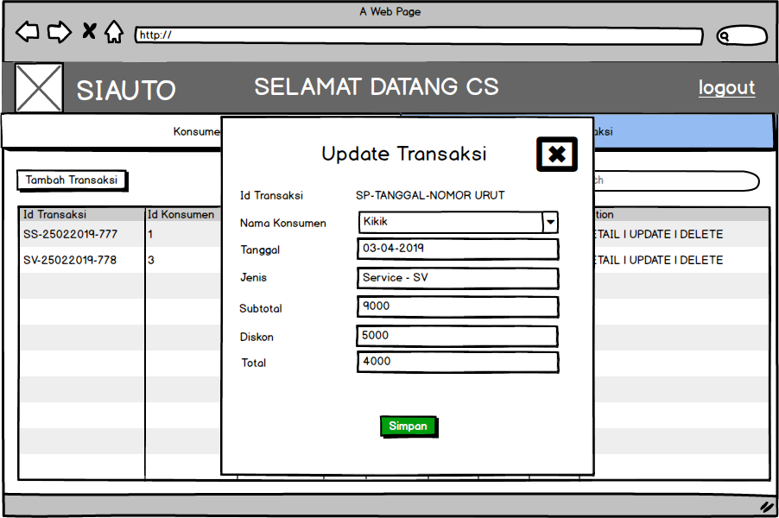

1. **Tampil Transaksi (web)**

|  |  |  |
| --- | --- | --- |
| ID Requirement | : | FR SIAUTO 53 |
| Deskripsi | : | Fungsi ini untuk menampilkan seluruh transaksi penjualan yang ada di bengkel sehingga dapat dilihat oleh pengguna sistem. |
| Validity Check |  | Semua transaki yang terjadi di bengkel tertampil. |
| Rasional | : | Fungsi ini memudahkan bengkel untuk melihat transaksi penjualan bengkel |
| Referensi | : | ▪ Studi Kasus Proyek Pengembangan Perangkat Lunak (P3L) Semester Genap 2018/2019, Universitas Atma Jaya Yogyakarta. |

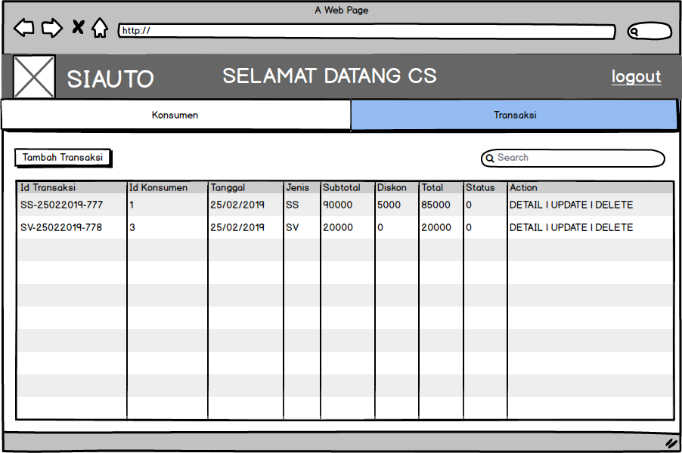

1. **Hapus Transaksi (web)**

|  |  |  |
| --- | --- | --- |
| ID Requirement | : | FR SIAUTO 53 |
| Deskripsi | : | Fungsi ini berfungsi untuk menghapus transaksi/ membatalkan transaksi penjualan. |
| Validity Check |  | Transaksi yang diinginkan terhapus. |
| Rasional | : | Fungsi ini untuk memudahkan bengkel dalam menghapus/membatalkan transaksi penjualan. |
| Referensi | : | ▪ Studi Kasus Proyek Pengembangan Perangkat Lunak (P3L) Semester Genap 2018/2019, Universitas Atma Jaya Yogyakarta. |

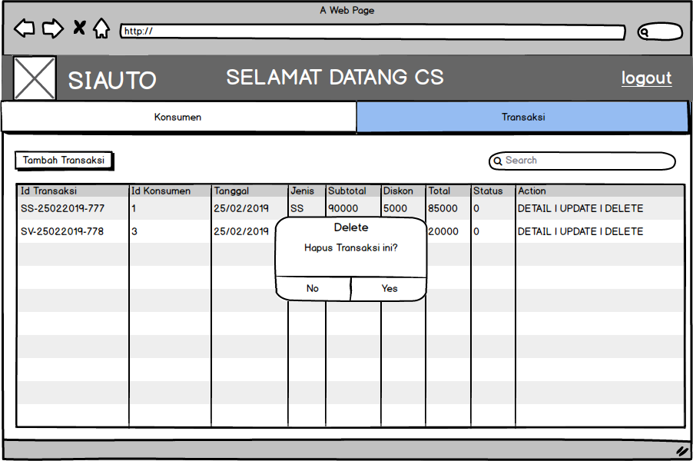

1. **Tampil Detail Transaksi beserta Status Pengerjaan (web)**

|  |  |  |
| --- | --- | --- |
| ID Requirement | : | FR SIAUTO 54 |
| Deskripsi | : | Fungsi ini berfungsi untuk menampilkan detail transaksi beserta status pengerjaan apakah sudah selesai atau masih dalam proses servis. |
| Validity Check |  | Detail transaksi beserta status pengerjaan tertampil. |
| Rasional | : | Fungsi ini untuk memudahkan bengkel dan konsumen dalam mengetahui status motor yang sedang di servis |
| Referensi | : | ▪ Studi Kasus Proyek Pengembangan Perangkat Lunak (P3L) Semester Genap 2018/2019, Universitas Atma Jaya Yogyakarta. |

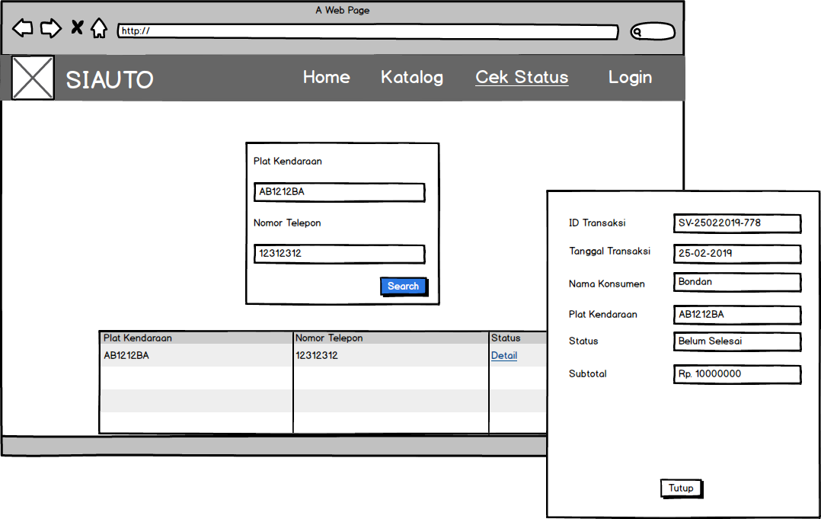

1. **Tampil Transaksi yang Belum Lunas (web)**

|  |  |  |
| --- | --- | --- |
| ID Requirement | : | FR SIAUTO 56 |
| Deskripsi | : | Fungsi ini untuk memfilter list transaksi yang belum lunas. |
| Validity Check |  | Transaksi yang belum lunas tertampil. |
| Rasional | : | Fungsi ini untuk memudahkan kasir/cs/owner untuk mengecek transaksi yang belum lunas, sehingga bisa di infokan ke konsumen |
| Referensi | : | ▪ Studi Kasus Proyek Pengembangan Perangkat Lunak (P3L) Semester Genap 2018/2019, Universitas Atma Jaya Yogyakarta. |

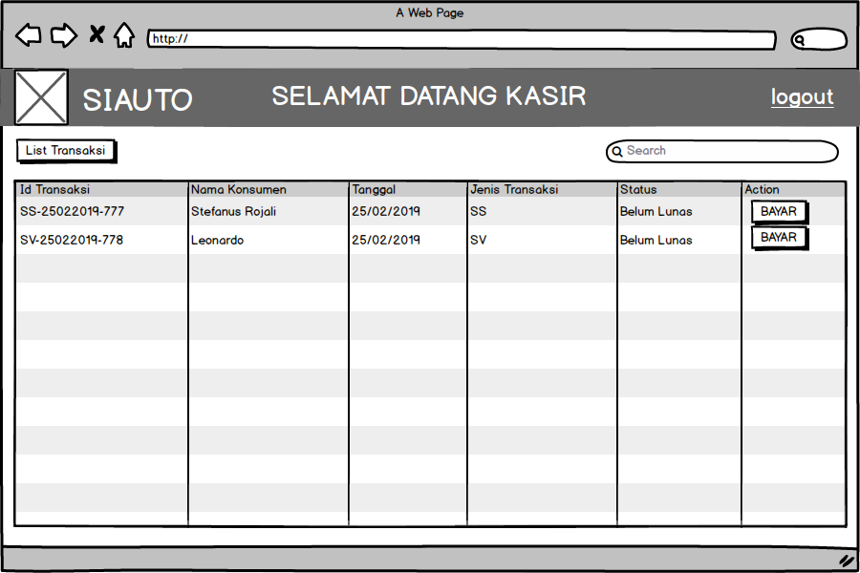

1. **Transaksi Pembayaran (web)**

|  |  |  |
| --- | --- | --- |
| ID Requirement | : | FR SIAUTO 57 |
| Deskripsi | : | Fungsi ini untuk melakukan pembayaran dengan menginputkan sejumlah angka yang nominalnya lebih besar atau sama dengan harga yang tercantum (harga total servis) |
| Validity Check |  | ▪ Nominal: angka lebih besar dari nol |
| Rasional | : | Fungsi ini untuk mempermudah proses pencatatan pembayaran bengkel. |
| Referensi | : | ▪ Studi Kasus Proyek Pengembangan Perangkat Lunak (P3L) Semester Genap 2018/2019, Universitas Atma Jaya Yogyakarta. |

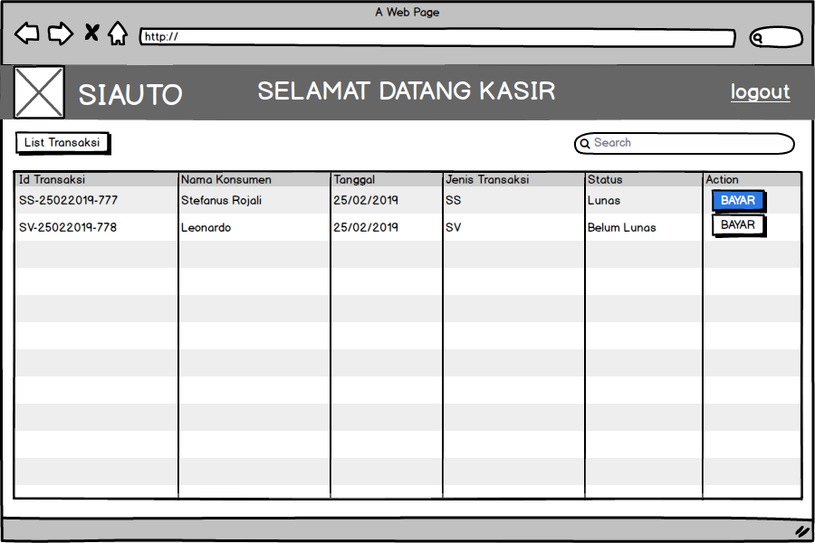

1. **Cetak Nota Lunas (web)**

|  |  |  |
| --- | --- | --- |
| ID Requirement | : | FR SIAUTO 58 |
| Deskripsi | : | Fungsi ini untuk mencetak nota lunas ketika konsumen telah melakukan pembayaran |
| Validity Check |  | Nota Lunas yang diinginkan tercetak. |
| Rasional | : | Fungsi ini berfungsi untuk memudahkan konsumen dalam mendapatkan bukti pembayaran. |
| Referensi | : | ▪ Studi Kasus Proyek Pengembangan Perangkat Lunak (P3L) Semester Genap 2018/2019, Universitas Atma Jaya Yogyakarta.  ▪ Struk Kasus Proyek Pengembangan Perangkat Lunak (P3L) Semester Genap 2018/2019, Universitas Atma Jaya Yogyakarta. |

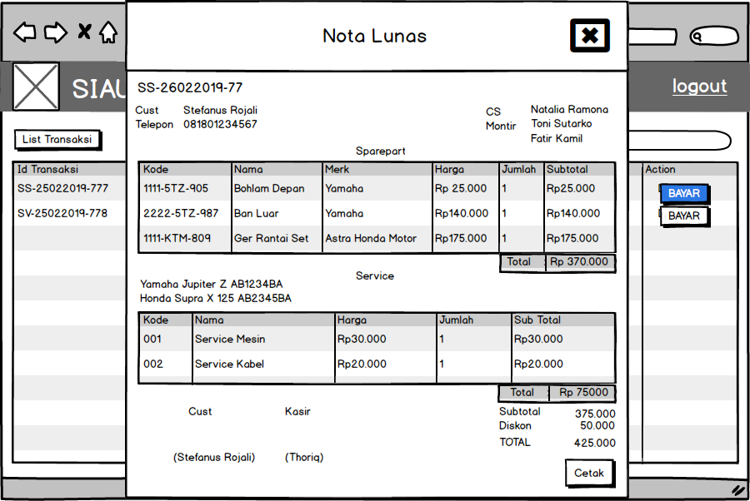

1. **Tambah Data Cabang (web)**

|  |  |  |
| --- | --- | --- |
| ID Requirement | : | FR SIAUTO 59 |
| Deskripsi | : | Fungsi ini untuk memampukan pengguna sistem untuk menambahkan data cabang baru. |
| Validity Check |  | ▪ Nama: huruf [5-25 karakter]  ▪ Nomor Telepon: bilangan bulat positif [10-15 karakter]  ▪ Alamat: huruf [5-255 karakter] |
| Rasional | : | Fungsi ini untuk memudahkan owner dalam mengelola data cabang. |
| Referensi | : | ▪ Studi Kasus Proyek Pengembangan Perangkat Lunak (P3L) Semester Genap 2018/2019, Universitas Atma Jaya Yogyakarta. |

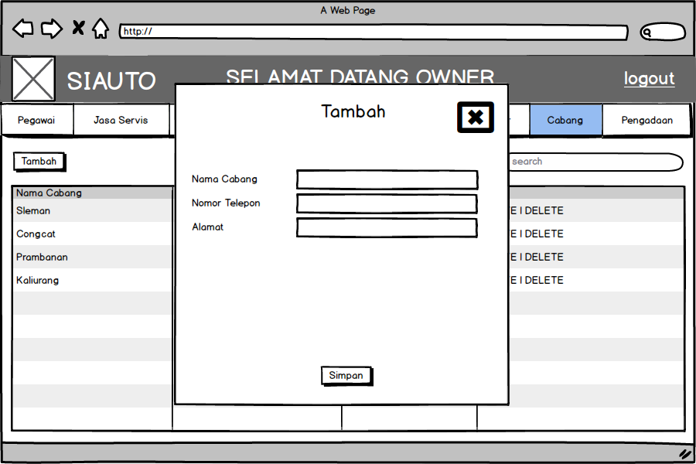

1. **Edit Data Cabang (web)**

|  |  |  |
| --- | --- | --- |
| ID Requirement | : | FR SIAUTO 60 |
| Deskripsi | : | Fungsi ini untuk mengedit/mengupdate data cabang yang telah dimasukan sebelumnya. |
| Validity Check |  | ▪ Nama: huruf [5-25 karakter]  ▪ Nomor Telepon: bilangan bulat positif [10-15 karakter]  ▪ Alamat: huruf [5-255 karakter] |
| Rasional | : | Fungsi ini memudahkan owner untuk mengedit data cabang jika terjadi kesalahan. |
| Referensi | : | ▪ Studi Kasus Proyek Pengembangan Perangkat Lunak (P3L) Semester Genap 2018/2019, Universitas Atma Jaya Yogyakarta. |

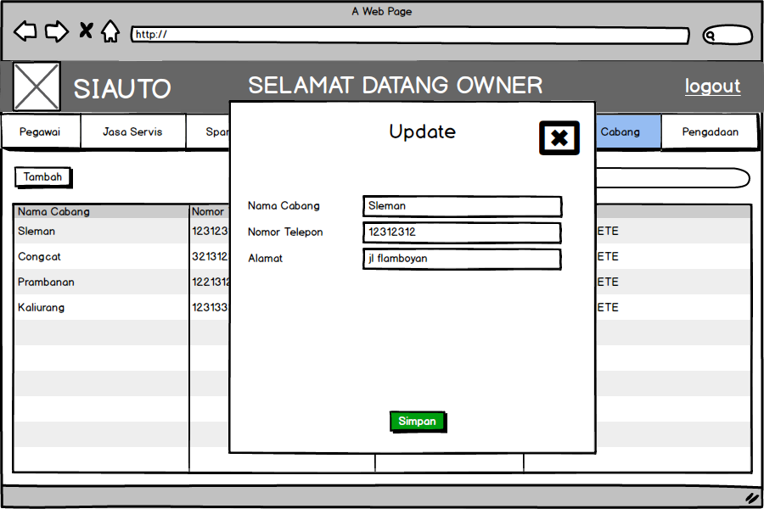

1. **Tampil Data Cabang (web)**

|  |  |  |
| --- | --- | --- |
| ID Requirement | : | FR SIAUTO 61 |
| Deskripsi | : | Fungsi ini untuk menampilkan list data cabang yang telah diinputkan oleh owner sehingga dapat dilihat oleh pengguna sistem. |
| Validity Check |  | Semua data cabang tertampil. |
| Rasional | : | Fungsi ini disediakan agar pengguna sistem dapat dengan mudah melihat semua data konsumen yang sudah ada. |
| Referensi | : | ▪ Studi Kasus Proyek Pengembangan Perangkat Lunak (P3L) Semester Genap 2018/2019, Universitas Atma Jaya Yogyakarta. |

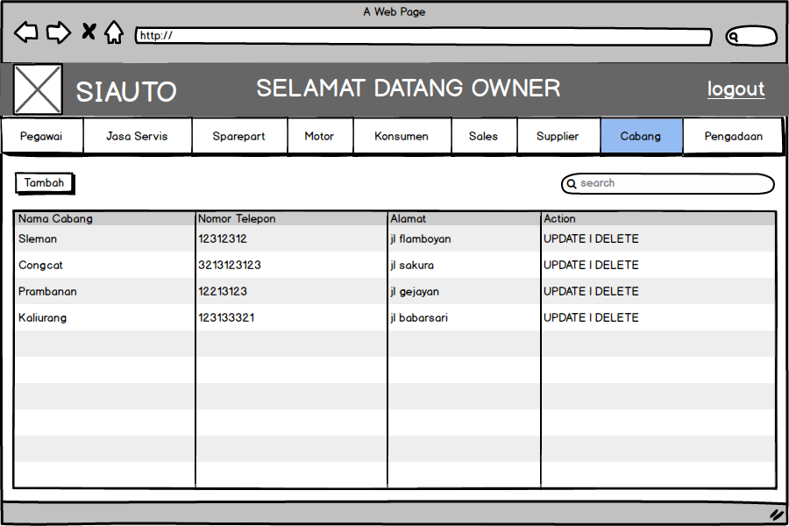

1. **Hapus Data Cabang (web)**

|  |  |  |
| --- | --- | --- |
| ID Requirement | : | FR SIAUTO 62 |
| Deskripsi | : | Fungsi berikut untuk memampukan pengguna sistem agar dapat menghapus data cabang yang sudah tidak dibutuhkan. |
| Validity Check |  | Data cabang yang diinginkan terhapus. |
| Rasional | : | Fungsi ini disediakan agar pengguna sistem dapat dengan mudah menghapus data cabang yang sudah tidak dibutuhkan. |
| Referensi | : | ▪ Studi Kasus Proyek Pengembangan Perangkat Lunak (P3L) Semester Genap 2018/2019, Universitas Atma Jaya Yogyakarta. |

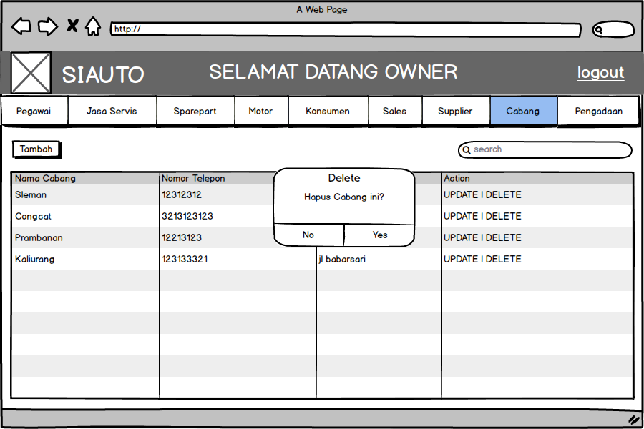

1. **Cari Data Cabang (web)**

|  |  |  |
| --- | --- | --- |
| ID Requirement | : | FR SIAUTO 63 |
| Deskripsi | : | Fungsi berikut untuk memampukan pengguna sistem agar dapat mencari salah satu data cabang yang sudah ada. |
| Validity Check |  | Data cabang yang dicari tertampil. |
| Rasional | : | Sistem mencari data cabang berdasarkan masukkan pengguna yaitu berupa nama cabang agar pengguna dapat dengan mudah menemukan data yang diinginkan. |
| Referensi | : | ▪ Studi Kasus Proyek Pengembangan Perangkat Lunak (P3L) Semester Genap 2018/2019, Universitas Atma Jaya Yogyakarta. |

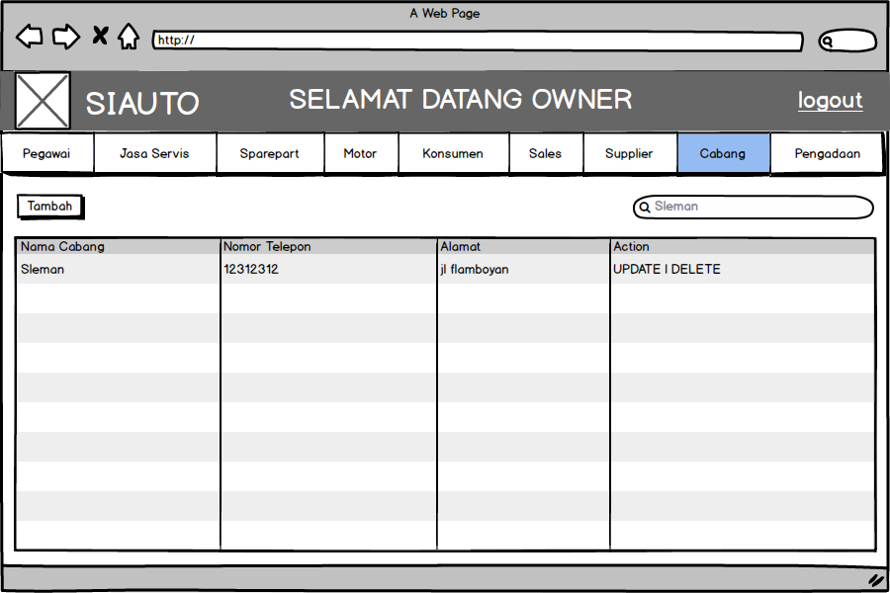

1. **Tampil Informasi Bengkel Bagi Konsumen (web)**

|  |  |  |
| --- | --- | --- |
| ID Requirement | : | FR SIAUTO 64 |
| Deskripsi | : | Fungsi ini untuk menampilkan informasi bengkel bagi konsumen. |
| Validity Check |  | Data bengkel untuk konsumen tertampil. |
| Rasional | : | Fungsi ini memudahkan konsumen dalam mencari informasi tentang bengkel. |
| Referensi | : | ▪ Studi Kasus Proyek Pengembangan Perangkat Lunak (P3L) Semester Genap 2018/2019, Universitas Atma Jaya Yogyakarta. |

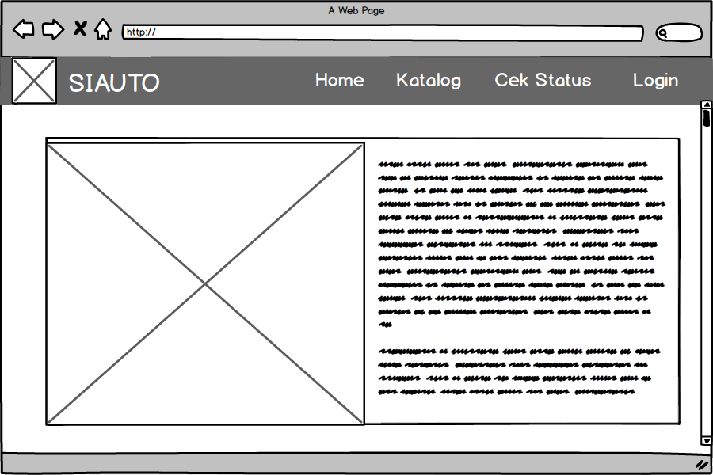

1. **Sign in (web)**

|  |  |  |
| --- | --- | --- |
| ID Requirement | : | FR SIAUTO 65 |
| Deskripsi | : | Fungsi ini memampukan pengguna untuk melakukan sign in ke dalam sistem yaitu pada platform web, mobile dan desktop. |
| Validity Check |  | * Username: huruf [10-30 karakter] * Password: huruf [5-15 karakter] |
| Rasional | : | Fungsi ini untuk memudahkan bengkel dalam mengelola autorisasi, dan pemisahan tugas dan hak akses juga lebih mudah diatur. |
| Referensi | : | ▪ Studi Kasus Proyek Pengembangan Perangkat Lunak (P3L) Semester Genap 2018/2019, Universitas Atma Jaya Yogyakarta. |

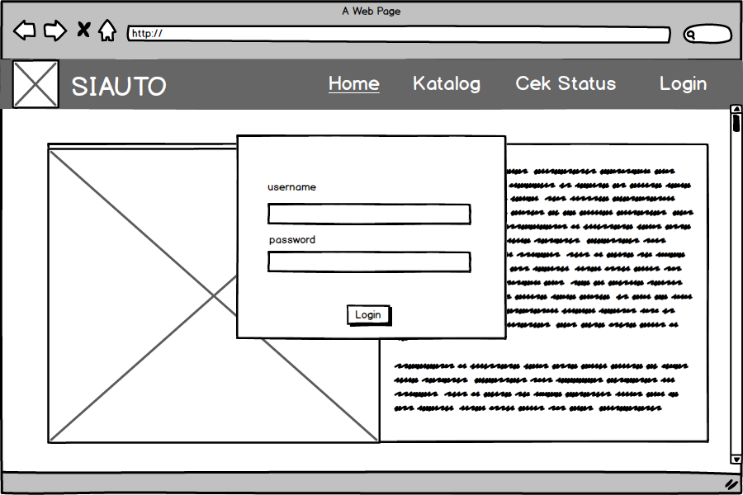

1. **Tampil Semua Data Spareparts Untuk Konsumen (web)**

|  |  |  |
| --- | --- | --- |
| ID Requirement | : | FR SIAUTO 66 |
| Deskripsi | : | Fungsi ini untuk menampilkan semua data sparepart pada halaman web untuk konsumen seperti katalog. |
| Validity Check |  | Data semua spareparts yang tersedia tertampil. |
| Rasional | : | Fungsi ini untuk memudahkan konsumen untuk mengecek ketersediaan sparepart, agar konsumen tidak rugi jika sudah datang ke bengkel ketika barang yang dicari ternyata tidak ada. |
| Referensi | : | ▪ Studi Kasus Proyek Pengembangan Perangkat Lunak (P3L) Semester Genap 2018/2019, Universitas Atma Jaya Yogyakarta.  ▪ Dokumen Internal Proyek Pengembangan Perangkat Lunak (P3L) Semester Genap 2018/2019, Universitas Atma Jaya Yogyakarta. |

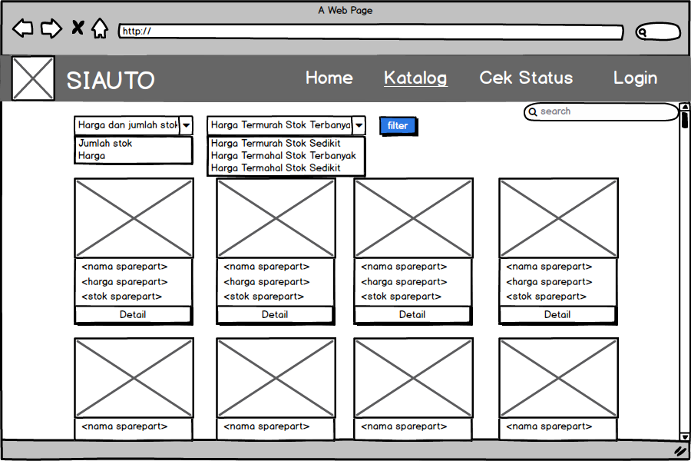

1. **Tampil Spareparts Berdasarkan Harga (web)**

|  |  |  |
| --- | --- | --- |
| ID Requirement | : | FR SIAUTO 67 |
| Deskripsi | : | Fungsi ini untuk melakukan sorting data sparepart yang ditampilkan berdasarkan harga, baik ascending maupun descending |
| Validity Check |  | Data spareparts berdasarkan harga tertampil. |
| Rasional | : | Fungsi ini untuk mempermudah calon konsumen untuk mencari sparepart yang diinginkan sesuai dengan budget yang dimiliki. |
| Referensi | : | ▪ Studi Kasus Proyek Pengembangan Perangkat Lunak (P3L) Semester Genap 2018/2019, Universitas Atma Jaya Yogyakarta.  ▪ Dokumen Internal Proyek Pengembangan Perangkat Lunak (P3L) Semester Genap 2018/2019, Universitas Atma Jaya Yogyakarta. |

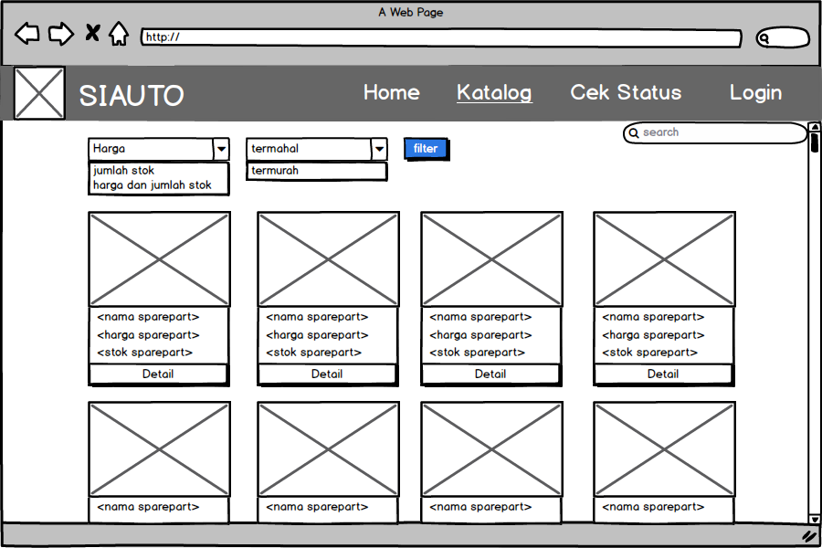

1. **Tampil Spareparts Berdasarkan Jumlah Stok (web)**

|  |  |  |
| --- | --- | --- |
| ID Requirement | : | FR SIAUTO 68 |
| Deskripsi | : | Fungsi ini untuk mensorting data sparepart yang ditampilkan berdasarkan jumlah stoknya pada halaman web. |
| Validity Check |  | Data spareparts berdasarkan jumlah stok tertampil. |
| Rasional | : | Fungsi ini mempermudah calon konsumen untuk mengetahui jumlah ketersediaan sparepart yang dicari. |
| Referensi | : | ▪ Studi Kasus Proyek Pengembangan Perangkat Lunak (P3L) Semester Genap 2018/2019, Universitas Atma Jaya Yogyakarta.  ▪ Dokumen Internal Proyek Pengembangan Perangkat Lunak (P3L) Semester Genap 2018/2019, Universitas Atma Jaya Yogyakarta. |

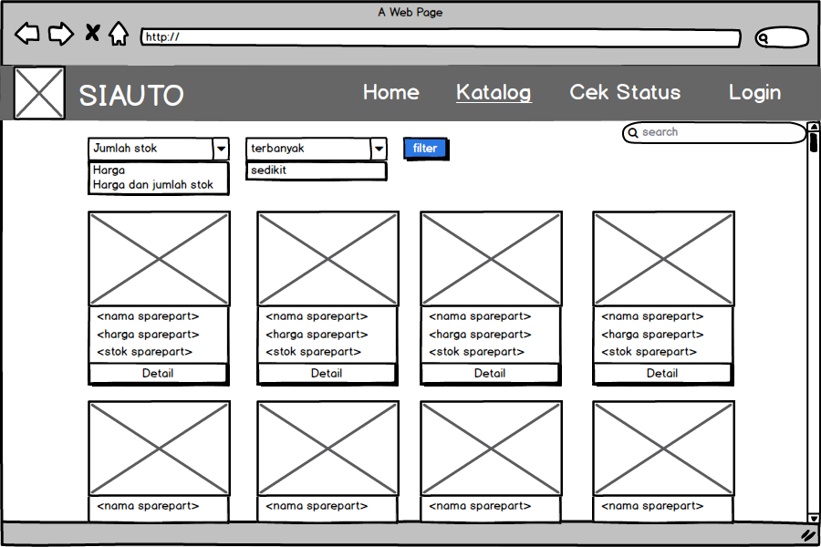

1. **Tampil Spareparts Berdasarkan Harga & Jumlah Stok (web)**

|  |  |  |
| --- | --- | --- |
| ID Requirement | : | FR SIAUTO 69 |
| Deskripsi | : | Fungsi ini untuk melakukan sorting data sparepart yang ditampilkan berdasarkan harga dan jumlah stoknya pada halaman web. |
| Validity Check |  | Data spareparts berdasarkan harga dan jumlah stok tertampil. |
| Rasional | : | Fungsi ini mempermudah calon konsumen untuk mengetahui harga dan jumlah ketersediaan sparepart yang dicari, mulai dari yang paling mahal dan atau paling banyak stoknya. |
| Referensi | : | ▪ Studi Kasus Proyek Pengembangan Perangkat Lunak (P3L) Semester Genap 2018/2019, Universitas Atma Jaya Yogyakarta.  ▪ Dokumen Internal Proyek Pengembangan Perangkat Lunak (P3L) Semester Genap 2018/2019, Universitas Atma Jaya Yogyakarta. |

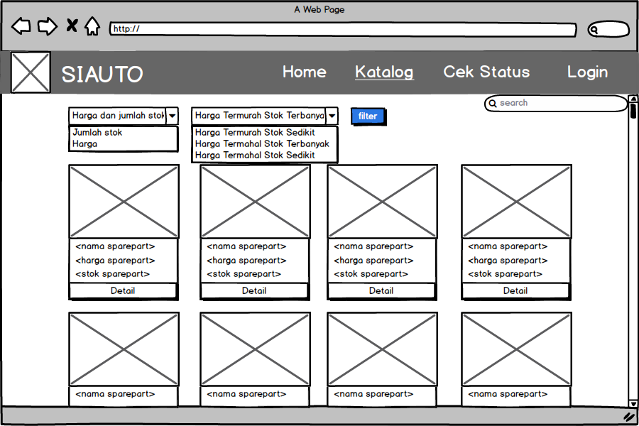

1. **Cetak dan Tampil Laporan serta Grafik Pendapatan Bulanan (web)**

|  |  |  |
| --- | --- | --- |
| ID Requirement | : | FR SIAUTO 70 |
| Deskripsi | : | Fungsi ini untuk menampilkan laporan dan grafik pendapatan tiap bulan, juga memungkinkan owner untuk mencetaknya. |
| Validity Check |  | Data laporan serta grafik pendapatan tiap bulan tertampil dan tercetak. |
| Rasional | : | Fungsi ini memudahkan owner untuk melihat laporan dan grafik pendapatan tiap bulan sehingga dapat melakukan evaluasi performa bengkel. |
| Referensi | : | ▪ Studi Kasus Proyek Pengembangan Perangkat Lunak (P3L) Semester Genap 2018/2019, Universitas Atma Jaya Yogyakarta.  ▪ Laporan Proyek Pengembangan Perangkat Lunak (P3L) Semester Genap 2018/2019, Universitas Atma Jaya Yogyakarta. |

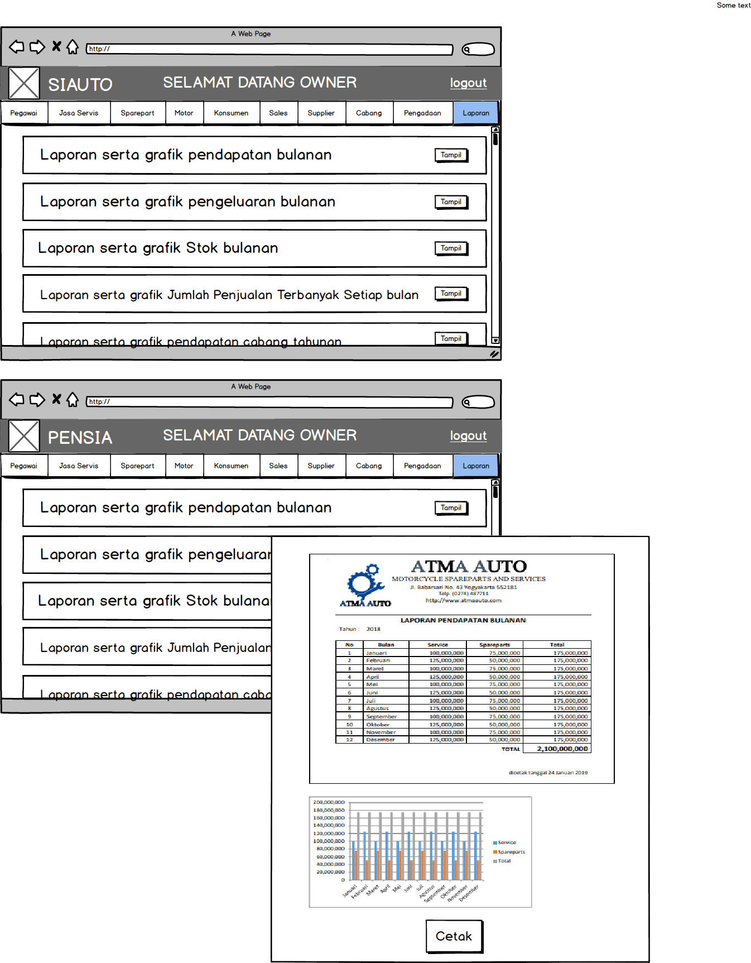

1. **Cetak dan Tampil Laporan serta Grafik Pengeluaran Bulanan (web)**

|  |  |  |
| --- | --- | --- |
| ID Requirement | : | FR SIAUTO 71 |
| Deskripsi | : | Fungsi ini untuk menampilkan laporan dan grafik pengeluaran tiap bulan, juga memungkinkan owner untuk mencetaknya. |
| Validity Check |  | Data laporan serta grafik pengeluaran tiap bulan tertampil dan tercetak. |
| Rasional | : | Fungsi ini memudahkan owner untuk melihat laporan dan grafik pengeluaran tiap bulan sehingga dapat melakukan evaluasi performa bengkel. |
| Referensi | : | ▪ Studi Kasus Proyek Pengembangan Perangkat Lunak (P3L) Semester Genap 2018/2019, Universitas Atma Jaya Yogyakarta.  ▪ Laporan Proyek Pengembangan Perangkat Lunak (P3L) Semester Genap 2018/2019, Universitas Atma Jaya Yogyakarta. |

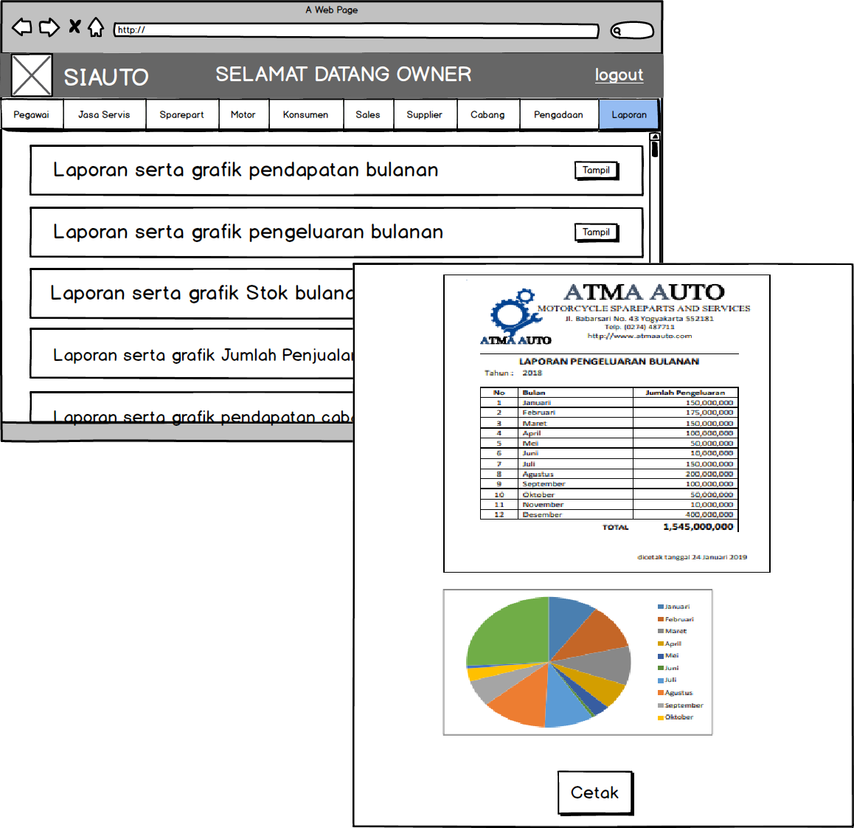

1. **Cetak dan tampil laporan serta grafik sisa stok bulanan (web)**

|  |  |  |
| --- | --- | --- |
| ID Requirement | : | FR SIAUTO 72 |
| Deskripsi | : | Fungsi ini untuk menampilkan laporan dan grafik sisa stok tiap bulan, juga memungkinkan owner untuk mencetaknya. |
| Validity Check |  | Data laporan serta grafik sisa stok tiap bulan tertampil dan tercetak. |
| Rasional | : | Fungsi ini memudahkan owner untuk melihat laporan dan grafik sisa stok tiap bulan sehingga dapat melakukan evaluasi performa bengkel. |
| Referensi | : | ▪ Studi Kasus Proyek Pengembangan Perangkat Lunak (P3L) Semester Genap 2018/2019, Universitas Atma Jaya Yogyakarta.  ▪ Laporan Proyek Pengembangan Perangkat Lunak (P3L) Semester Genap 2018/2019, Universitas Atma Jaya Yogyakarta. |

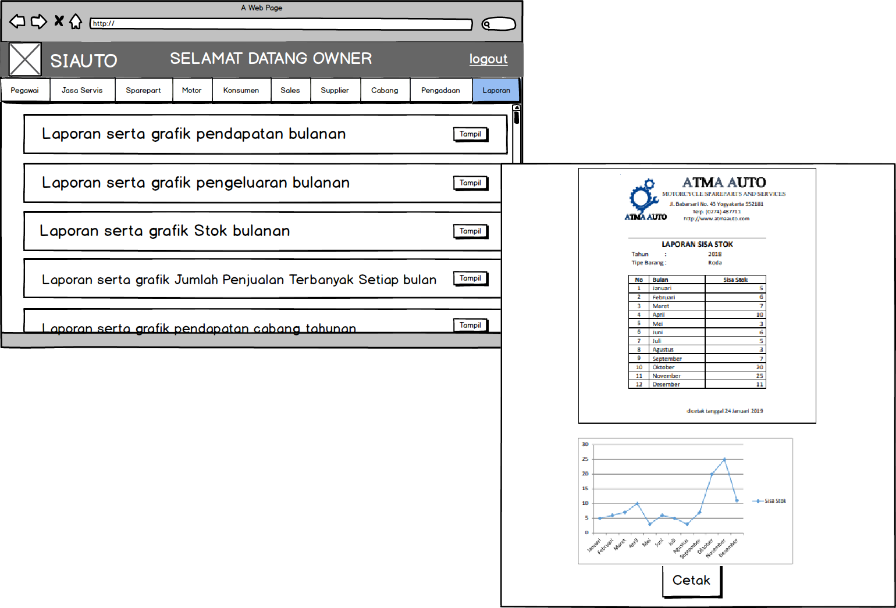

1. **Cetak dan Tampil Laporan Jumlah Penjualan Terbanyak Tiap Bulan (web)**

|  |  |  |
| --- | --- | --- |
| ID Requirement | : | FR SIAUTO 73 |
| Deskripsi | : | Fungsi ini untuk menampilkan laporan dan grafik jumlah penjualan sparepart terbanyak bulanan, juga memungkinkan owner untuk mencetaknya. |
| Validity Check |  | Data laporan serta grafik jumlah penjualan terbanyak tiap bulan tertampil dan tercetak. |
| Rasional | : | Fungsi ini memudahkan owner untuk melihat laporan dan grafik jumlah penjualan terbanyak tiap bulan sehingga dapat melakukan evaluasi performa bengkel. |
| Referensi | : | ▪ Studi Kasus Proyek Pengembangan Perangkat Lunak (P3L) Semester Genap 2018/2019, Universitas Atma Jaya Yogyakarta.  ▪ Laporan Proyek Pengembangan Perangkat Lunak (P3L) Semester Genap 2018/2019, Universitas Atma Jaya Yogyakarta. |

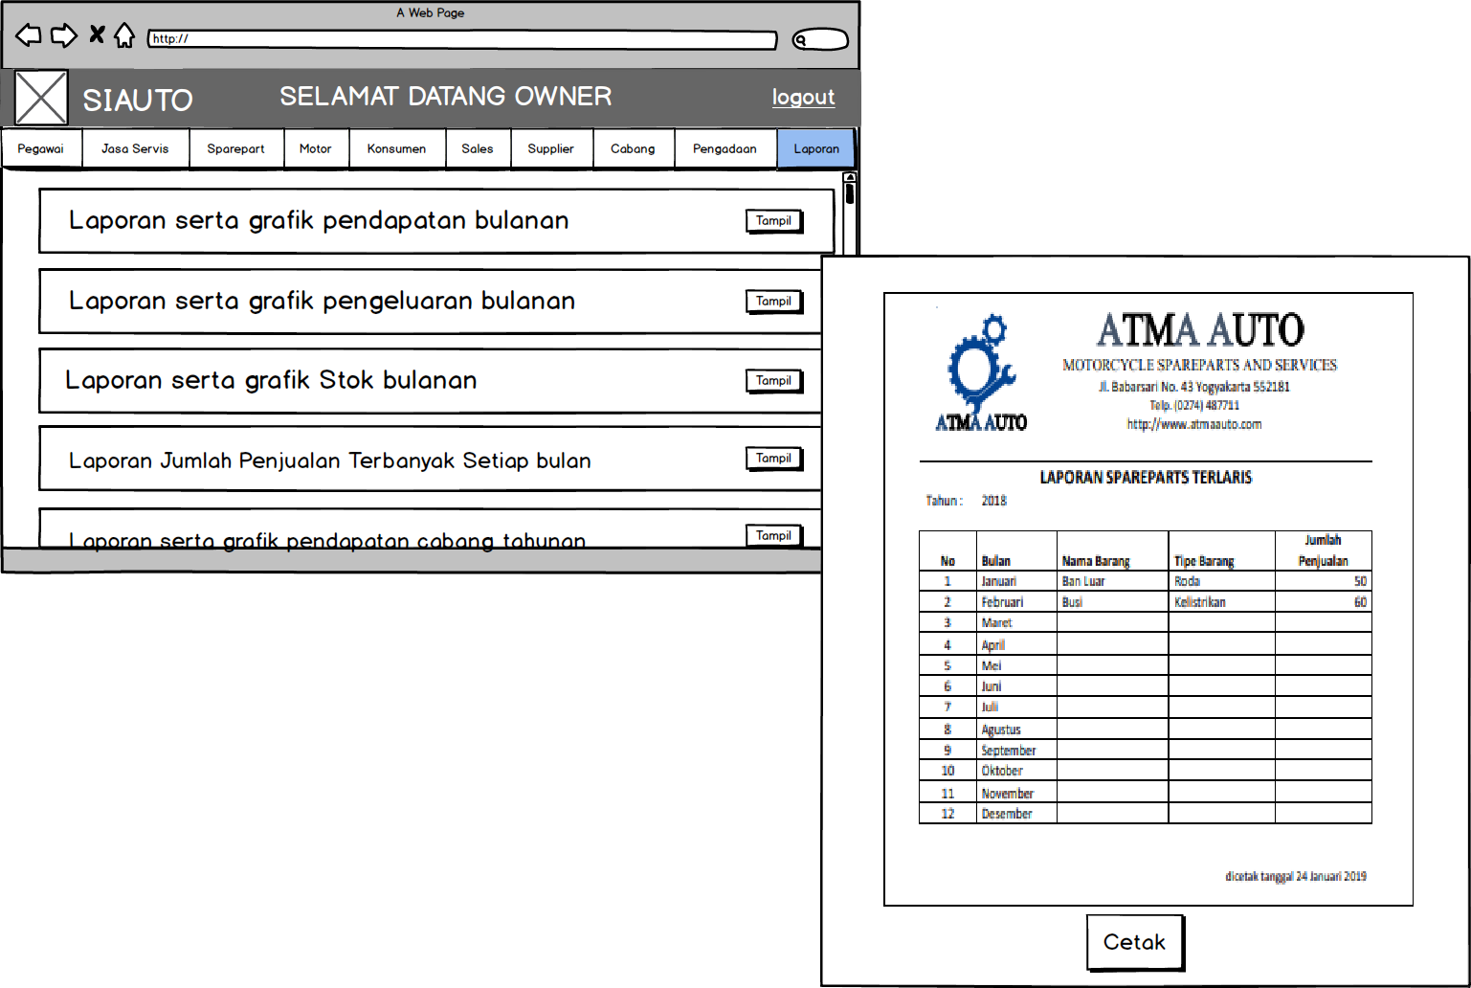

1. **Cetak dan Tampil Laporan serta Grafik Pendapatan Cabang Tahunan (web)**

|  |  |  |
| --- | --- | --- |
| ID Requirement | : | FR SIAUTO 74 |
| Deskripsi | : | Fungsi ini untuk menampilkan laporan dan grafik pendapatan cabang tahunan, juga memungkinkan owner untuk mencetaknya. |
| Validity Check |  | Data laporan serta grafik pendapatan jasa tahunan tertampil dan tercetak. |
| Rasional | : | Fungsi ini memudahkan owner untuk melihat laporan dan grafik pendapatan cabang tahunan sehingga dapat melakukan evaluasi performa bengkel. |
| Referensi | : | ▪ Studi Kasus Proyek Pengembangan Perangkat Lunak (P3L) Semester Genap 2018/2019, Universitas Atma Jaya Yogyakarta.  ▪ Laporan Proyek Pengembangan Perangkat Lunak (P3L) Semester Genap 2018/2019, Universitas Atma Jaya Yogyakarta. |

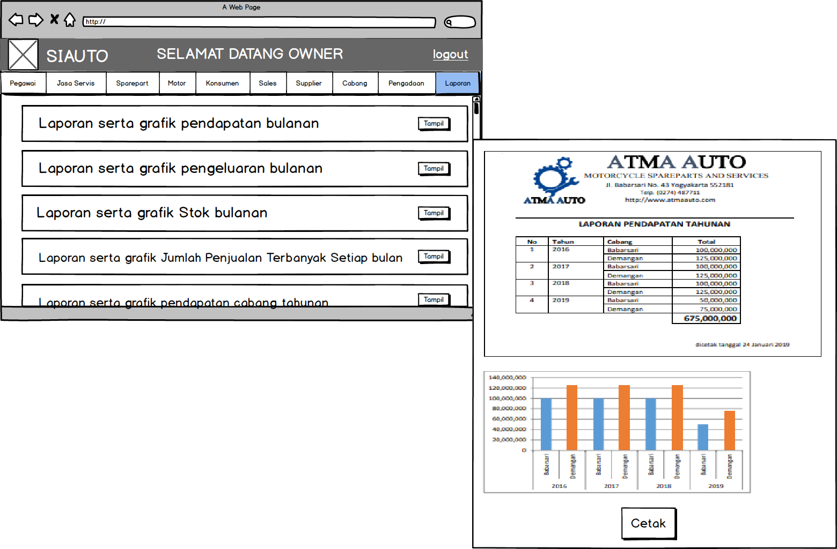

1. **Cetak dan Tampil Laporan Penjualan Jasa (web)**

|  |  |  |
| --- | --- | --- |
| ID Requirement | : | FR SIAUTO 75 |
| Deskripsi | : | Fungsi ini untuk menampilkan laporan penjualan jasa, juga memungkinkan owner untuk mencetaknya. |
| Validity Check |  | Data laporan penjualan jasa tertampil dan tercetak. |
| Rasional | : | Fungsi ini memudahkan owner untuk melihat laporan penjualan jasa sehingga dapat melakukan evaluasi performa bengkel. |
| Referensi | : | ▪ Studi Kasus Proyek Pengembangan Perangkat Lunak (P3L) Semester Genap 2018/2019, Universitas Atma Jaya Yogyakarta.  ▪ Laporan Proyek Pengembangan Perangkat Lunak (P3L) Semester Genap 2018/2019, Universitas Atma Jaya Yogyakarta. |

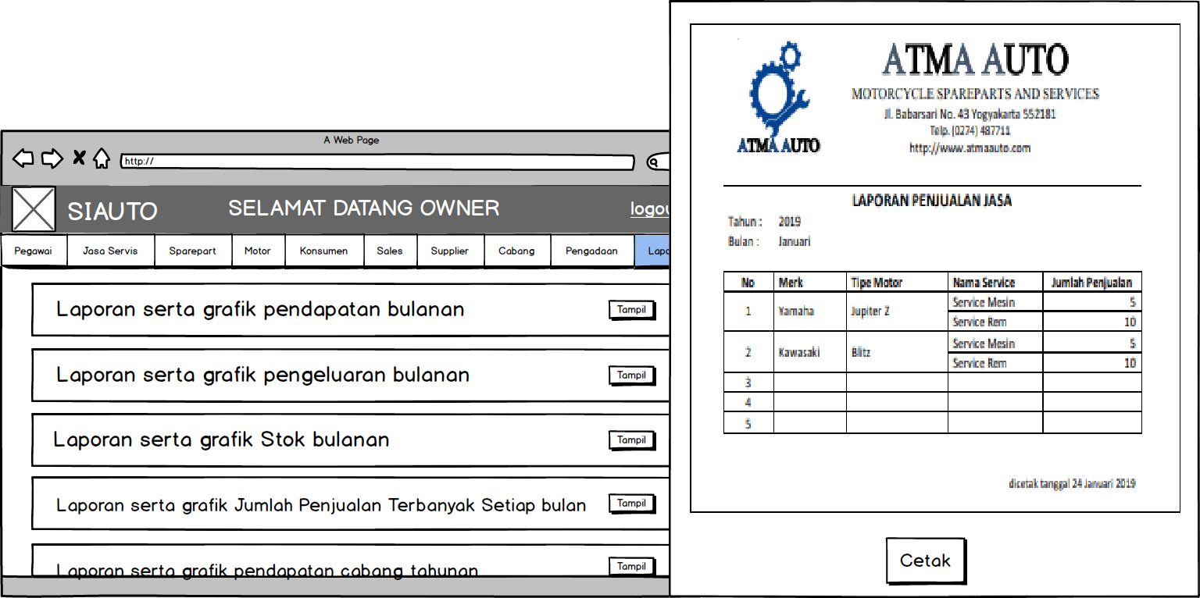

**3.3 Diagram Use Case**

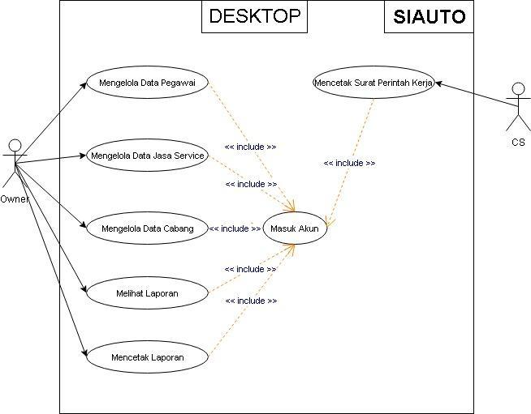

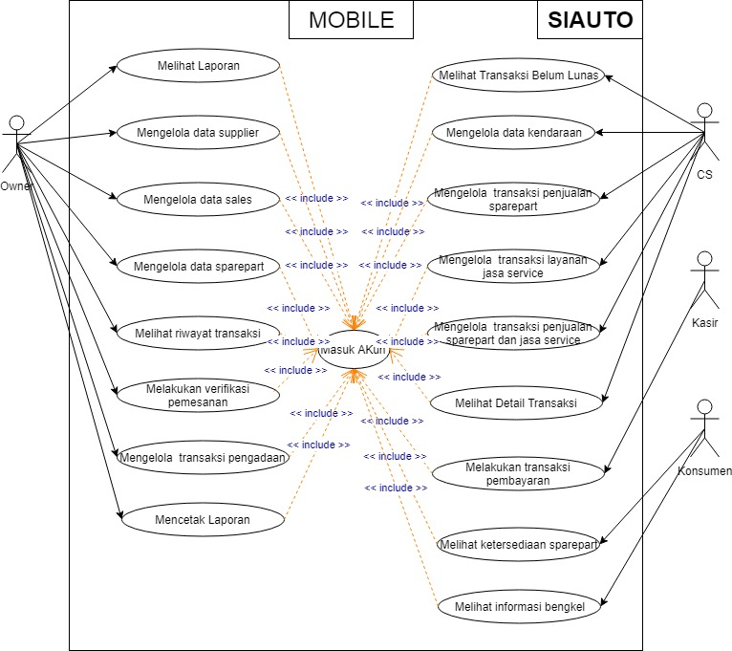

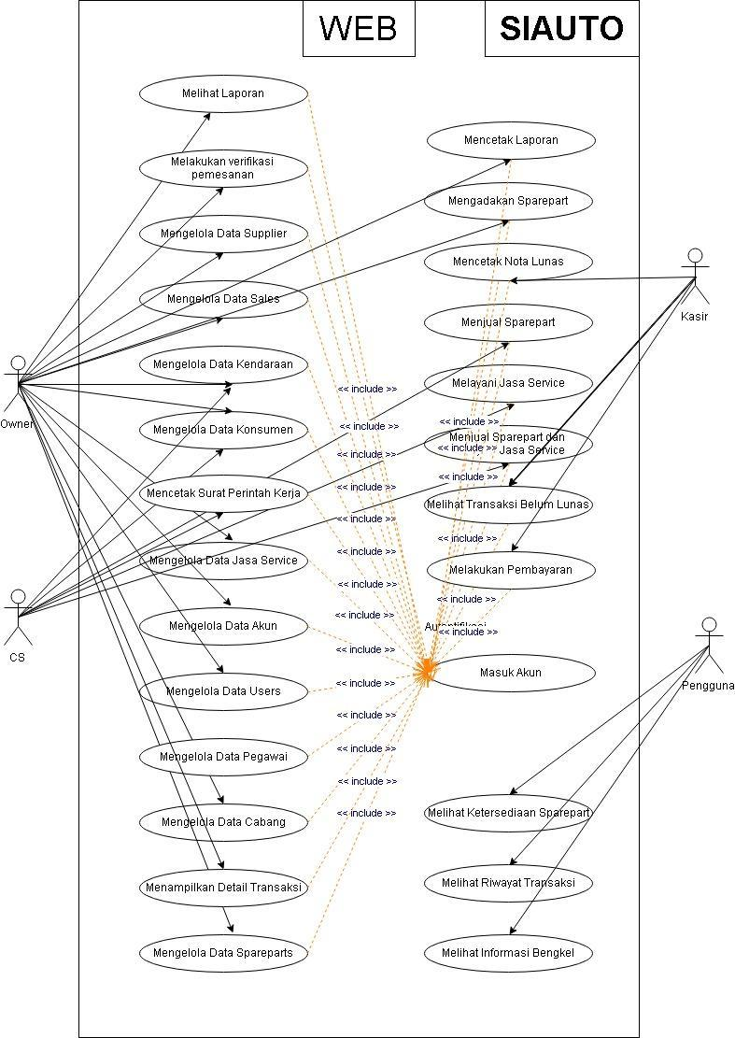

|  |  |  |
| --- | --- | --- |
| Nama Use Case | : | Mengelola Data Spareparts |
| Deskripsi singkat | : | Use case ini pada platform *web* digunakan oleh aktor untuk mengelola data sparepart, data yang diolah berupa menambah, melihat, mengubah, menghapus dan mencari data spareparts. |
| Aktor | : | Owner |
| Pre kondisi | : | 1. Use case masuk sudah dilakukan sehingga aktor masuk ke dalam sistem. |
| Pos Kondisi | : | - |
| Basic Flow | : | 1. Use case ini dimulai ketika aktor masuk ke dalam sistem dan memilih untuk mengelola data spareparts. 2. Sistem menampilkan pilihan untuk mengelola data spareparts yaitu menambah data spareparts, mengubah data spareparts, melihat data spareparts, mencari data spareparts, dan menghapus data spareparts. 3. Aktor memilih untuk menambah data spareparts.   A-1: Aktor memilih untuk mengubah data spareparts  A-2: Aktor memilih untuk melihat data spareparts  A-3: Aktor memilih untuk mencari data spareparts  A-4: Aktor memilih untuk menghapus data spareparts   1. Sistem menampilkan formulir untuk menambahkan data spareparts. 2. Aktor memasukkan data spareparts ke dalam formulir. 3. Sistem menerima data baru dan memasukkan ke dalam basis data. 4. Use case selesai. |
| Alternative Flow | : | A-1: Aktor memilih untuk mengubah data spareparts   1. Sistem menampilkan data spareparts yang sudah ada. 2. Aktor memilih salah satu data spareparts yang ingin diubah. 3. Sistem menampilkan formulir data spareparts lama yang akan diubah. 4. Aktor mengubah data spareparts yang sudah tertampil di formulir. 5. Sistem menerima data spareparts yang sudah diubah kemudian diperbarui di dalam basis data. 6. Berlanjut ke basic flow langkah 7.   A-2: Aktor memilih untuk melihat data sparepart   1. Sistem menampilkan data spareparts yang sudah ada. 2. Aktor memilih salah satu data spareparts yang ingin dilihat secara detail. 3. Sistem menampilkan salah satu detail data spareparts secara detail. 4. Aktor melihat data spareparts yang sudah tertampil di formulir. 5. Berlanjut ke basic flow langkah 7.   A-3: Aktor memilih untuk mencari data spareparts   1. Sistem menampilkan data spareparts yang sudah ada. 2. Aktor mencari data sparepart dengan memasukkan nama spareparts dalam kolom pencarian. 3. Sistem mencari data sparepart sesuai dengan nama spareparts yang dimasukkan oleh aktor kemudian menampilkan data spareparts tersebut.   E-1: Sistem tidak menemukan data spareparts yang dicari oleh pengguna   1. Berlanjut ke basic flow langkah 7.   A-4: Aktor memilih untuk menghapus data spareparts   1. Sistem menampilkan data spareparts yang sudah ada. 2. Aktor memilih data spareparts yang ingin dihapus. 3. Sistem menampilkan pesan konfirmasi untuk penghapusan data spareparts. 4. Aktor melakukan konfirmasi penghapusan data spareparts. 5. Sistem menghapus data spareparts dari basis data. 6. Berlanjut ke basic flow langkah 7. |
| Error Flow | : | E-1: Sistem tidak menemukan data spareparts yang dicari oleh pengguna.   1. Kembali ke alternatif flow A-2 langkah kedua. |

|  |  |  |
| --- | --- | --- |
| Nama Use Case | : | Mengadakan Spareparts |
| Deskripsi singkat | : | Use case ini pada platform *android* digunakan oleh aktor untuk melakukan pengadaan spareparts. |
| Aktor | : | Owner |
| Pre kondisi | : | 1. Use case masuk sudah dilakukan sehingga aktor masuk ke dalam sistem. 2. Sparepart yang akan dipesan harus sudah ada di database. |
| Pos Kondisi | : | * Sistem mencatat pemesanan baru di basis data. |
| Basic Flow | : | 1. Use case ini dimulai ketika aktor masuk ke dalam sistem dan memilih untuk melakukan pengadaan spareparts. 2. Sistem menampilkan formulir untuk melakukan pengadaan spareparts. 3. Aktor memasukkan data spareparts yang ingin dipesan. 4. Sistem mencatat data sparepart yang ingin dipesan. 5. Use case selesai. |
| Alternative Flow | : | - |
| Error Flow | : | - |

|  |  |  |
| --- | --- | --- |
| Nama Use Case | : | Melihat Laporan |
| Deskripsi singkat | : | Use case ini pada platform *desktop* digunakan oleh aktor untuk melihat laporan pendapatan bulanan, laporan pengeluaran bulanan, laporan jumlah penjualan terbanyak, laporan pendapatan cabang per tahun. |
| Aktor | : | Owner |
| Pre kondisi | : | 1. Use case masuk sudah dilakukan sehingga aktor masuk ke dalam sistem 2. Transaksi penjualan spareparts, layanan service, penjualan service dan layanan service yang lunas tidak dalam keadaan kosong. |
| Pos Kondisi | : | - |
| Basic Flow | : | 1. Use case ini dimulai ketika aktor memilih untuk melihat laporan yang ada. 2. Sistem kemudian menampilkan menu pilihan laporan yang tersedia untuk dipilih oleh aktor. 3. Aktor memilih untuk melihat pendapatan per bulan.   A-1: Aktor memilih untuk melihat laporan pengeluaran per bulan.  A-2: Aktor memilih untuk melihat laporan pendapatan per bulan.  A-3: Aktor memilih untuk melihat laporan jumlah penjualan terbanyak.  A-4: Aktor memilih untuk melihat laporan pendapatan cabang per tahun.   1. Sistem mengakumulasikan total pendapatan dari transaksi pembayaran lunas per bulan pada tahun ini lalu ditampilkan. 2. Use case selesai |
| Alternative Flow | : | A-1: Aktor memilih untuk melihat laporan pengeluaran per bulan.   1. Sistem mengakumulasikan total pengeluaran dari transaksi pembayaran yang sudah lunas per bulan pada tahun ini lalu ditampilkan.   A-5: Aktor memilih untuk melihat laporan pengeluaran per bulan tahun sebelumnya.   1. Berlanjut ke basic flow langkah ke-5.   A-2: Aktor memilih untuk melihat laporan pendapatan per bulan.   1. Sistem mengakumulasikan total pendapatan dari transaksi pembayaran yang sudah lunas per bulan pada tahun ini lalu ditampilkan.. 2. Berlanjut ke basic flow langkah ke-5.   A-6: Aktor memilih untuk melihat laporan pendapatan per bulan tahun sebelumnya.  A-3: Aktor memilih untuk melihat laporan jumlah penjualan terbanyak.   1. Sistem mengakumulasikan total penjualan terbanyak dari transaksi penjualan spareparts dan sudah lunas per tahun lalu ditampilkan.. 2. Berlanjut ke basic flow langkah ke-5.   A-7: Aktor memilih untuk melihat laporan penjualan terbanyak tahun sebelumnya.  A-4: Aktor memilih untuk melihat laporan pendapatan cabang per tahun.   1. Sistem mengakumulasikan total pendapatan cabang per tahun yang ditampilkan berdasarkan daerah cabang. 2. Berlanjut ke basic flow langkah ke-5.   A-5: Aktor memilih untuk melihat laporan pengeluaran per bulan tahun sebelumnya.   1. Sistem mengakumulasikan total pengeluaran dari transaksi pembayaran yang sudah lunas per bulan pada tahun sebelumnya lalu ditampilkan. 2. Berlanjut ke basic flow langkah ke-5.   A-6: Aktor memilih untuk melihat laporan pendapatan per bulan tahun sebelumnya.   1. Sistem mengakumulasikan total pendapatan dari transaksi pembayaran yang sudah lunas per bulan pada tahun sebelumnya lalu ditampilkan. 2. Berlanjut ke basic flow langkah ke-5.   A-7: Aktor memilih untuk melihat laporan penjualan terbanyak tahun sebelumnya.   1. Sistem mengakumulasikan total penjualan terbanyak dari transaksi penjualan spareparts yang sudah lunas pada tahun sebelumnya lalu ditampilkan. 2. Berlanjut ke basic flow langkah ke-5. |
| Error Flow | : | - |

## 3.4 Kebutuhan Non-Fungsional

### 3.4.1 Performance

|  |  |  |
| --- | --- | --- |
| ID Requirement | : | NFR 3.4.1.1 |
| Deskripsi | : | SIAUTO harus dapat melayani minimal 1000 sekian orang secara bersamaan. |
| Rasional | : | SIAUTO dapat diakses oleh siapa saja, kapan saja, dan darimana saja dan mampu melayani banyak pengguna secara bersamaan dan tidak *down*. |

### 

|  |  |  |
| --- | --- | --- |
| ID Requirement | : | NFR 3.4.1.1 |
| Deskripsi | : | SIAUTO harus memiliki rata-rata waktu tanggap lebih kecil dari 3 detik. |
| Rasional | : | Karena SIAUTO dibuat untuk mempercepat layanan dan transaksi lainnya. Jika waktu tanggap lebih besar dari 3 detik berarti sudah memperlambat layanan dan transaksi yang dilakukan. |

### 3.4.2 Reliability

|  |  |  |
| --- | --- | --- |
| ID Requirement | : | NFR 2.4.2.1 |
| Deskripsi | : | SIAUTO harus dapat menampilkan pesan jika masukan yang dimasukan pengguna tidak sesuai atau tidak valid. |
| Rasional | : | Inputan user terkadang bisa tidak sesuai dengan masukan yang seharusnya sehingga dibutuhkan pesan agar pengguna dapat mengetahui jika inputan yang dimasukan tidak valid. |

### 3.4.3 Availability

|  |  |  |
| --- | --- | --- |
| ID Requirement | : | NFR 3.1 |
| Deskripsi | : | SIAUTO harus tersedia bagi pengguna setiap waktu. |
| Rasional | : | Kebutuhan pengguna untuk memanfaatkan sistem dapat terjadi kapan saja oleh karena itu SIAUTO harus bisa memberikan pelayanan kapan saja dengan memanfaatkan teknologi yang sudah ada. |

### 

|  |  |  |
| --- | --- | --- |
| ID Requirement | : | NFR 3.1 |
| Deskripsi | : | SIAUTO harus dapat diakses oleh pengguna dimana saja. . |
| Rasional | : | Kebutuhan pengguna untuk memanfaatkan sistem dapat terjadi dimana saja saja oleh karena itu SIAUTO harus bisa memberikan pelayanan dimana saja dengan memanfaatkan teknologi yang sudah ada. |

### 3.4.4 Security

|  |  |  |
| --- | --- | --- |
| ID Requirement | : | NFR 3.4.4.1 |
| Deskripsi | : | SIAUTO harus dapat melakukan autentikasi dan mengidentifikasi seorang pengguna. |
| Rasional | : | SIAUTO memiliki banyak data dan data tersebut harus dijaga keamanannya sehingga tidak dapat diakses oleh pengguna yang bukan merupakan haknya. |

### 

|  |  |  |
| --- | --- | --- |
| ID Requirement | : | NFR 3.4.4.1 |
| Deskripsi | : | SIAUTO harus dapat menjaga keamanan data dan tidak memberikan izin kepada pengguna untuk mengakses data yang tidak sesuai dengan perannya. |
| Rasional | : | SIAUTO harus memberikan hak akses yang sesuai dengan peran pengguna sehingga data yang diakses hanya sesuai dengan peran.. |

### 3.4.5 Maintainability

|  |  |  |
| --- | --- | --- |
| ID Requirement | : | NFR 3.4.5.1 |
| Deskripsi | : | SIAUTO untuk penggunaan dalam 12 bulan pertama harus dimasukkan dalam garansi. |
| Rasional | : | SIAUTO akan memberikan garansi dalam 12 bulan penggunaan pertama untuk kenyamanan dan kepercayaan pengguna. |

### 3.5.6 Usability

|  |  |  |
| --- | --- | --- |
| ID Requirement | : | NFR 3.5.6.1 |
| Deskripsi | : | SIAUTO untuk seluruh pesan, teks dan dokumentasi bantuan akan ditulis dalam Bahasa Indonesia. |
| Rasional | : | Karena pengguna sistem ini kemungkinan adalah orang Indonesia dan agar pengguna mengerti maka SIAUTO harus ditulis dalam Bahasa Indonesia. |

## 3.5 Kebutuhan Data

